

StampServer
用户手册
（V4.3）

北京睿城传奇科技有限公司
2021年7月

目 录
1. 运行环境 6
2. CentOS安装 6
2.1. 系统安装 6
2.1.1. 安装界面 6
2.1.2. 选择语言 7
2.1.3. 安装设置 7
2.1.4. 系统分区 8
2.1.5. 系统安装 9
2.1.6. 授权协议 11
2.1.7. 初始登录 11
2.2. 基本配置 12
2.2.1. Root自动登录 12
2.2.2. SSH设置 13
2.2.3. 防火墙设置 14
2.2.4. SELinux设置 15
2.2.5. 等保安全设置 15
2.3. 软件安装 21
2.3.1. yum源设置 21
2.3.2. SMB安装 22
2.3.3. OpenSSL 23
2.3.4. OpenSSH 24
2.3.5. Apache 26
2.3.6. Apr 27
2.3.7. Nginx 27
2.3.8. Redis 28
2.3.9. Tomcat 28
2.3.10. OpenGL 29
2.3.11. Aksusbd 30
2.3.12. ClamAV 31
2.3.13. 软件卸载 34
3. PostgreSQL数据库 35
3.1. PostgreSQL13 35
3.1.1. PG13安装 35
3.1.2. 用户密码设置 36
3.1.3. 远程访问设置 39
3.1.4. PGIS31安装 40
3.2. 安装pgAdmin4 41
3.2.1. 安装PgAdmin4 41
3.2.2. 连接服务器 42
3.3. 安装PG Bundle 43
3.3.1. 安装PG Bundle 43
3.3.2. 导入SHP数据 43
3.3.3. EPSG编码 46
3.3.4. 删除矢量数据 52
3.3.5. 数据注意事项 53
3.4. SHP文件直接入库 53
4. Stamp部署 54
4.1. 创建目录 54
4.2. 环境配置 56
4.2.1. 端口说明 56
4.2.2. Apache配置 56
4.2.3. Nginx配置 57
4.2.4. Redis配置 58
4.2.5. 系统优化 59
4.2.6. Nginx优化 61
4.3. 基础环境 64
4.4. 服务部署 64
4.4.1. 授权服务 64
4.4.2. Port服务 65
4.4.3. Apache数据服务 65
4.4.4. Nginx数据服务 66
4.4.5. 三维搜索服务 67
4.4.6. 三维分析服务 67
4.4.7. 管线查询服务 68
4.4.8. 管线分析服务 69
4.4.9. 网络分析服务 69
4.4.10. 管线更新服务 70
4.4.11. 矢量瓦片服务 70
4.4.12. 矢量编辑服务 71
4.4.13. 三维数据库服务 72
4.4.14. 三维数据库发布服务 73
4.4.15. 三维规划服务 74
4.4.16. 工程地质分析服务 74
4.4.17. GB28181视频服务 75
4.4.18. 3DTiles服务配置 75
4.4.19. I3S服务配置 78
4.4.20. 文件上传服务 81
4.4.21. 影像发布服务 81
4.4.22. GRID发布服务 82
4.4.23. ROAM发布服务 82
4.4.24. 地形切割服务 83
4.4.25. 模型LOD发布服务 83
4.4.26. 倾斜发布服务 84
4.4.27. 管线发布服务 85
4.4.28. 部件发布服务 85
4.4.29. Mesh转换服务 86
4.5. Nginx代理配置 86
4.6. 运维管理部署 93
4.6.1. 运维管理部署 93
4.6.2. Web系统部署 95
4.6.3. 重启Apache服务 96
4.6.4. 三维数据库服务初始化 96
4.6.5. 三维规划数据库初始化 97
5. 运维管理 98
5.1. 服务设置 98
5.1.1. 基础配置 98
5.1.2. 权限配置 100
5.1.3. 登录设置 101
5.2. 服务状态 101
5.3. IP统改 103
5.4. GB28181配置 104
5.4.1. GB28181配置 104
5.4.2. ID编码说明 105
5.5. 数据库信息 108
5.5.1. 三维空间数据库 108
5.5.2. 三维数据库发布 109
5.5.3. 规划数据库 109
5.6. 授权信息 110
5.7. 数据配置 111
5.8. 工程配置 111
5.8.1. 工程配置 111
5.8.2. 目录管理 114
5.9. 三维图层 115
5.9.1. 添加图层 115
5.9.2. DEM： 116
5.9.3. DOM 117
5.9.4. ModelLOD 118
5.9.5. BIM 119
5.9.6. Block 120
5.9.7. Billboard 121
5.9.8. MatchModel 122
5.9.9. Pipeline 123
5.9.10. ObliquePhoto 125
5.10. 矢量服务 126
5.10.1. 添加矢量服务 126
5.10.2. VectorTile 127
5.10.3. TileBlock 128
5.10.4. WMS 129
5.10.5. WMTS 130
5.10.6. MVT 131
5.10.7. ArcGIS MapServer 132
5.11. 模型服务 132
5.11.1. 3DTiles 132
5.11.2. Terrain 133
5.12. 3Dtilse服务配置 133
5.13. 运动物体 134
5.14. CEGUI配置 136

运行环境
StampServer的基础运行环境为：
- 软件环境
  - Linux或Windows
  - Apache：2.2及以上，推荐采用Linux自带版本
  - apache-tomcat：5.5及以上，推荐采用apache-tomcat-7.0.53
  - IE：支持IE7/8/9/10/11
  - 数据库：Oracle（推荐版本：11.2.0.4） 或PostgreSQL（推荐版本：13）
  - SafeNet驱动：aksusbd-2.4.1-i386
- 客户端硬件：
  - 内存：推荐8G及以上。
  - 显卡：推荐NVIDIA中高端显卡为主，显存2G及以上
  - CPU：推荐I7，8核，主频2.7G及以上，
  - 硬盘：推荐固态硬盘（机械硬盘建议选择7200转）
- 服务器硬件：
  - 内存：推荐8G及以上
  - 显卡：没有要求
  - CPU：推荐I7或至强
  - 硬盘：推荐固态硬盘（机械硬盘建议12000转及以上）

CentOS安装

系统安装

安装界面
选择默认的第一项，按键盘上的回车键开始安装。
注：以CentOS7.8为例。
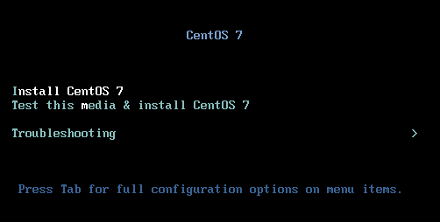

选择语言
选择简体中文
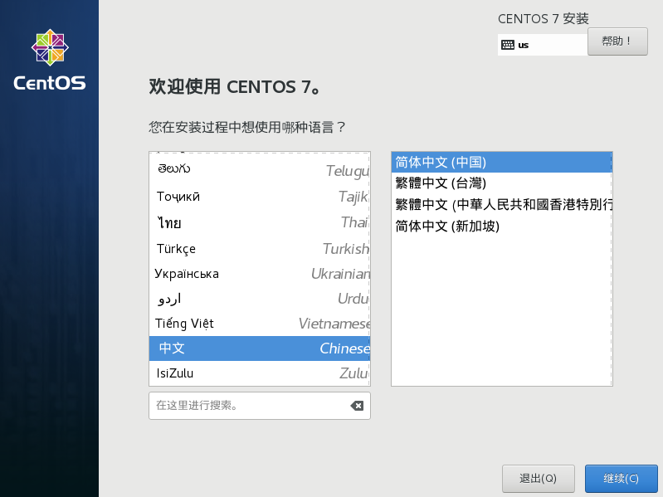

安装设置
- 软件选择
从软件选择界面选择安装包：“GNOME桌面”或“带GUI的服务器”。
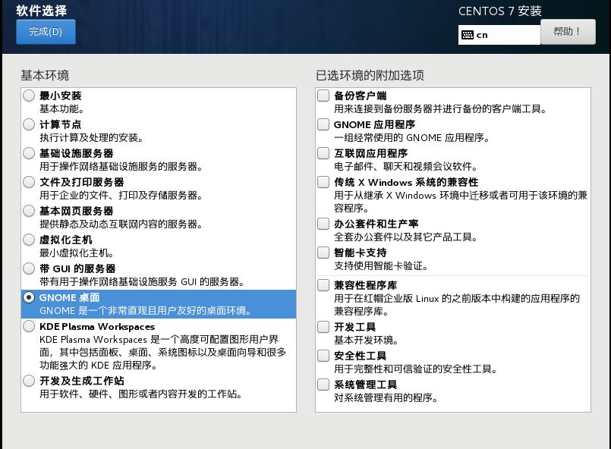

系统分区
选择“我要配置分区”，各分区大小根据数据量确定：
- /boot：引导分区，分区大小为1024M，格式选择ext4
- Swap：交换分区，分区大小一般是内存的2倍（如果内存时8192M，则设置16384M）
- BIOS Boot：分区大小一般是2048K
- /：根分区，分区大小设置100G以上，格式选择ext4
- /var：分区大小设置100G以上
- /usr：分区大小设置100G以上
- /data：数据分区，剩下的所有空间给/data，格式选择ext4
注意：由于小文件读写性能方面ext4比xfs优越，因此文件系统格式不能选择默认的xfs。
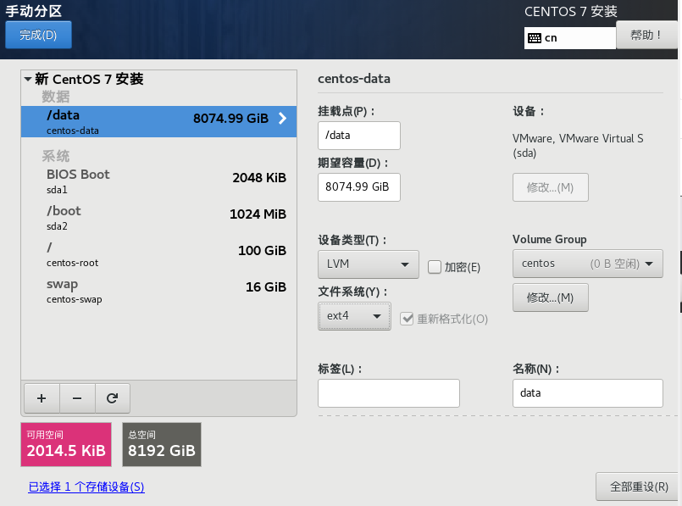
- 设置主机名和连接网络
设置主机名：stamp
以太网：点击连接
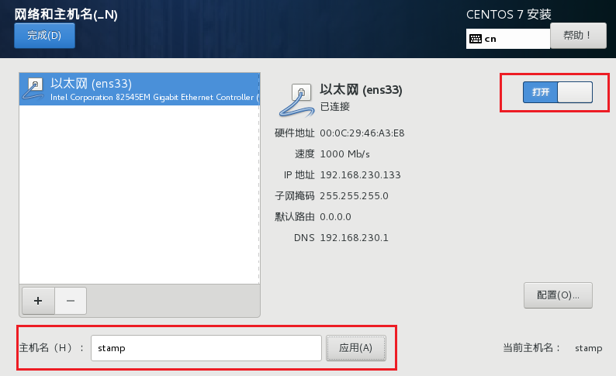

系统安装
进入系统安装
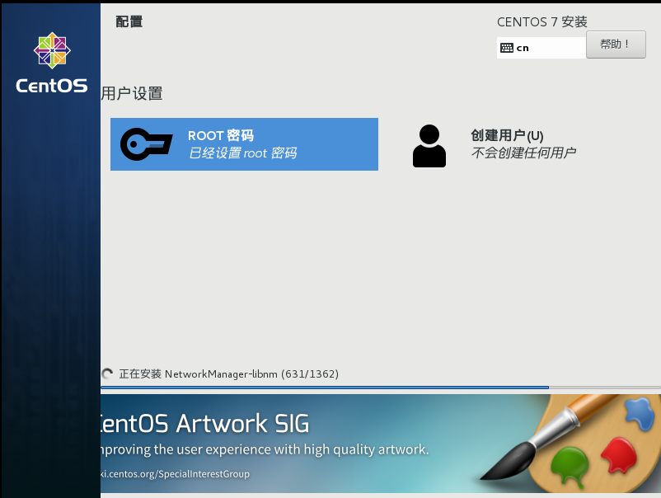
在安装过程中设置root用户密码，不能太简单（此处设置为：stampgis010）。
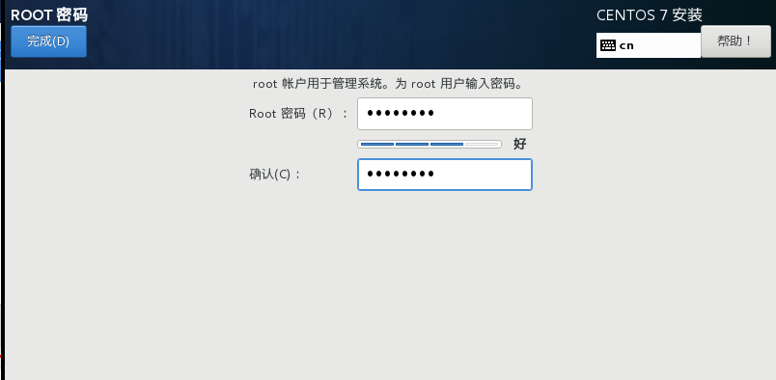
安装过程中为root用户设置密码，并创建一个用户，结束后重启系统。
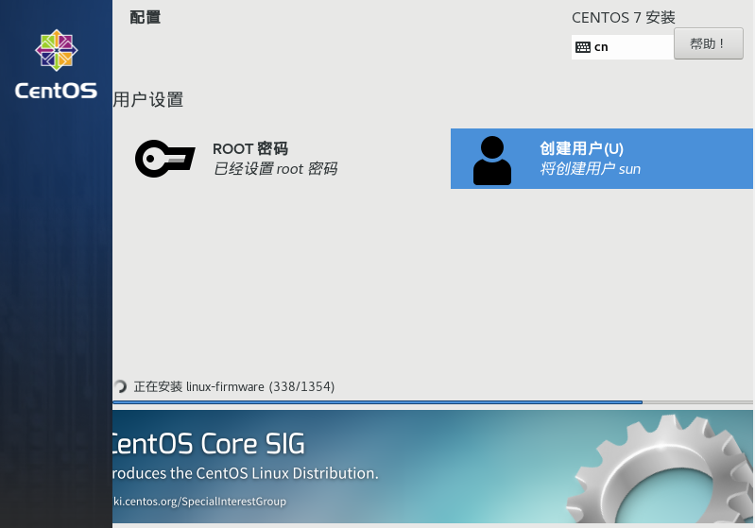

授权协议
在初始界面上进行License设置.
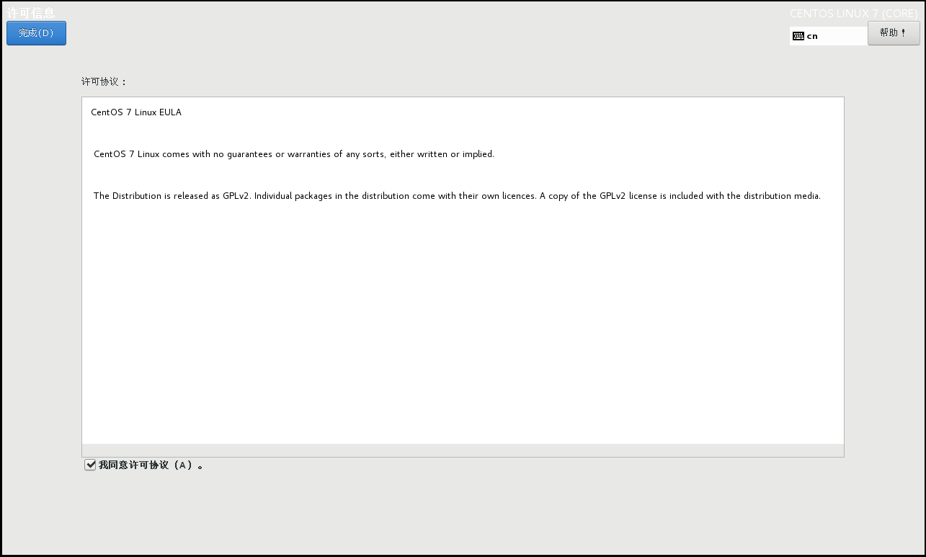

初始登录
以未列出的root用户登录，并进行初始设置。
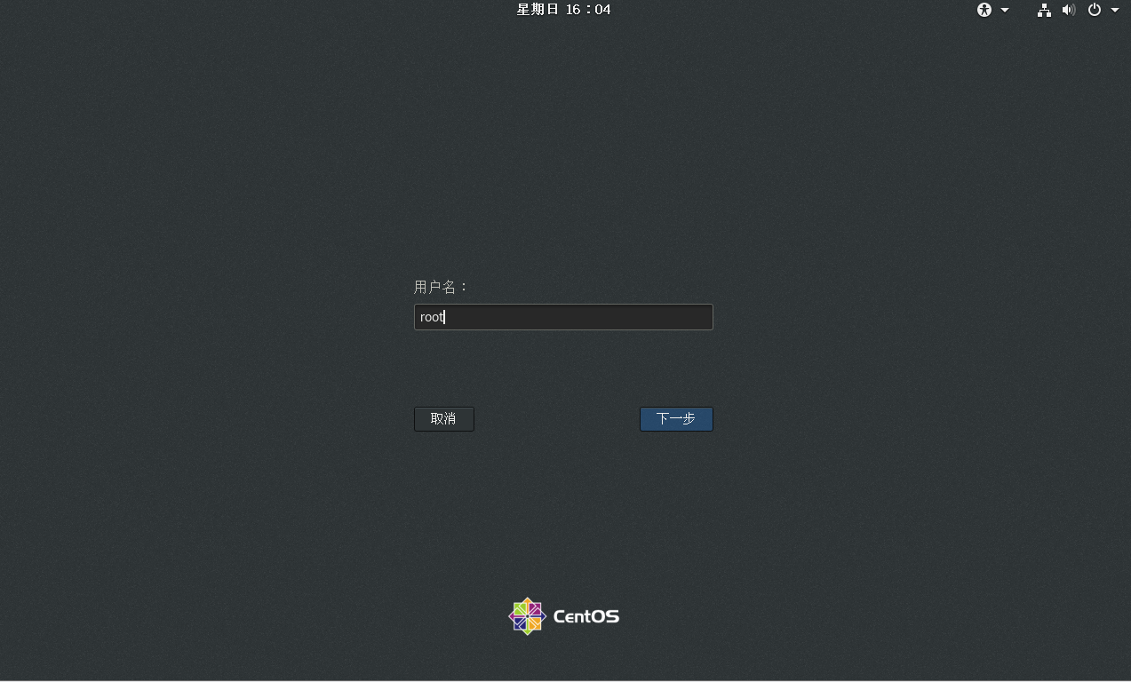

基本配置

Root自动登录
在/etc/gdm/custom.conf 下的[daemon]加如下文字：
[daemon]
AutomaticLoginEnable=True
AutomaticLogin=root
设置后重启系统：reboot
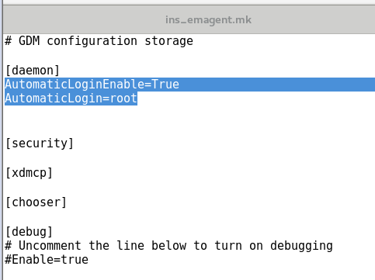
注：有时候CentOS7右上角的网络图标会莫名其妙的消失，解决方法是在控制台输入以下命令，然后重启。
mv /var/lib/NetworkManager /var/lib/NetworkManager.bak

SSH设置
云服务器可以使用Securecrt + SSH方式进行远程操作和文件拷贝。按照前面CentOS安装步骤进行安装，则已经自动安装了openssh-server，如果没有则可以用： yum install openssh-server。
安装SSH后打开/etc/ssh/sshd_config文件进行设置，包括：
- 监听设置
去掉Port 22、ListenAddress 0.0.0.0、ListenAddress ::前面的#号设置监听端口和监听地址：
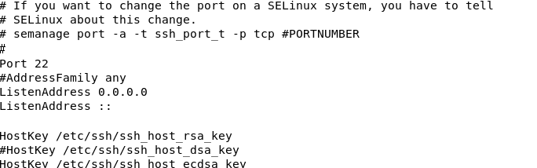
- 远程登录设置
去掉PermitRootLogin yes前面的#号，以开启允许远程登录。
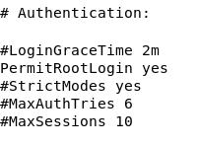
- 重启SSHD服务
重启服务：systemctl restart sshd.service

防火墙设置
停止防火墙：systemctl stop firewalld
禁止防火墙开机启动：systemctl disable firewalld
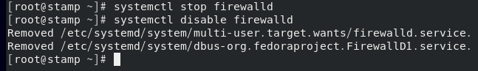

SELinux设置
修改/etc/selinux/config文件，修改：
SELINUX=disabled
修改后重启系统：reboot
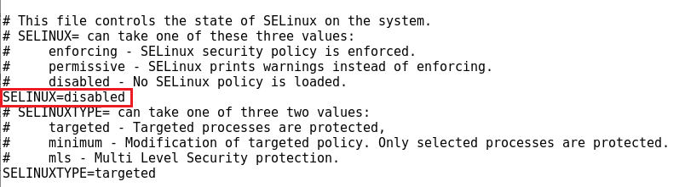

等保安全设置
注：项目中有等保要求进行以下设置，非等保可以不用设置
- 用户鉴权设置
- 设置密码长度和定期更换
在/etc/login.defs配置：
PASS_MAX_DAYS 90；密码最长可以使用的天数
PASS_MIN_DAYS 2；更换密码的最小天数
PASS_MIN_LEN 8；密码的最小长度
PASS_WARN_AGE 7；密码失效前提前多少天数开始警告
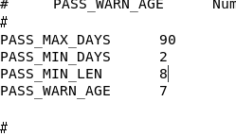
- 设置密码复杂度
在/etc/pam.d/system-auth文件设置密码长度和复杂度要求
password requisite pam_pwquality.so minlen=8 ucredit=-2 lcredit=-1 dcredit=-4 ocredit=-1 enforce_for_root；
各参数含义如下：
minlen=N：新密码的最小长度
ucredit=N: N>0为密码中大写字母出现的最多次数；N<0时为密码中大写字母出现最少次数；
lcredit=N: 当N>0时表示新密码中小写字母出现的最多次数；N<0时表示新密码中小写字母出现最少次数；
dcredit=N：当N>0时表示新密码中数字出现的最多次数；N<0时表示新密码中数字出现最少次数；
ocredit=N：当N>0时表示新密码中特殊字符出现的最多次数；N<0时表示新密码中特殊字符出现最少次数；
enforce_for_root：root用户修改其他用户的密码，也要遵守密码复杂度策略
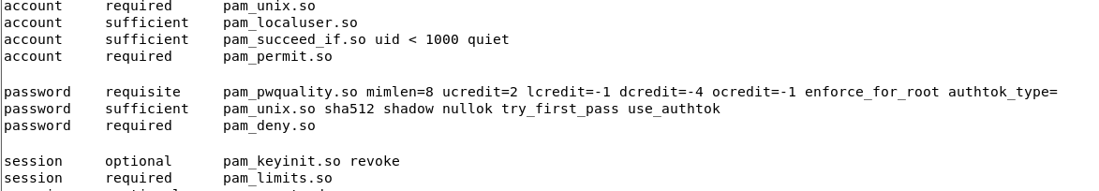
- 登录失败处理
在/etc/pam.d/system-auth文件设置登录失败处理规则，在auth和account的第一行分别增加：
auth required pam_tally2.so onerr=fail no_magic_root
account required pam_tally2.so deny=3 no_magic_root reset
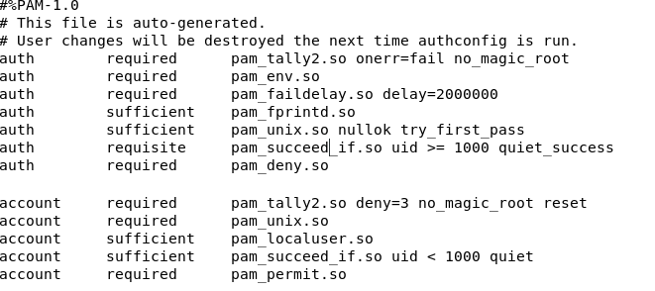
- 登录超时自动退出
在/etc/profile文件设置用户登录无操作就自动退出登录的时间（单位秒）：
export TMOUT=300
设置后使/etc/profile配置文件生效：
source /etc/profile
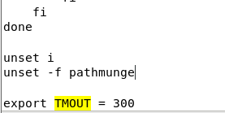

- 设置SSH连接IP限制
一般的用法是在/etc/hosts.allow中配置信任主机规则，然后到/etc/hosts.deny中拒绝所有其他主机
/etc/hosts.allow设置：
# 设置IP网段
sshd:150.223.254.0/255.255.255.0:allow
sshd:182.42.255.0/255.255.255.0:allow
# 设置具体某个IP地址
sshd:36.111.140.26 allow
sshd:36.111.140.142 allow
sshd:106.39.160.37 allow
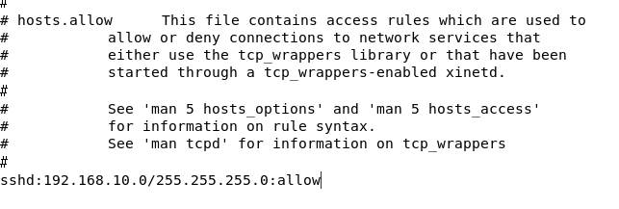
/etc/hosts.deny设置：
sshd: all
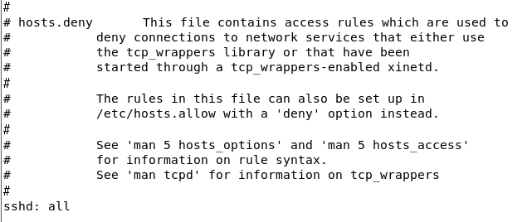
- 安全审计配置
- 配置audit规则
内核audit模块会按照配置的规则获取审计信息，发送给auditd来记录日志。
/etc/audit/rules.d/audit.rules中最后一行增加记录所有对/etc/passwd文件的写入以及属性修改：
-w /etc/passwd -p rwxa
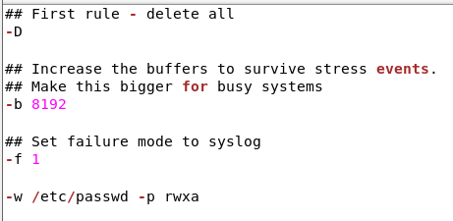
- 配置告警日志
在/etc/rsyslog.conf 中配置告警日志：
kern.warning;*.err;*.info;kern.debug;daemon.notice;mail.none;authpriv.none;cron.none /var/log/kern.log
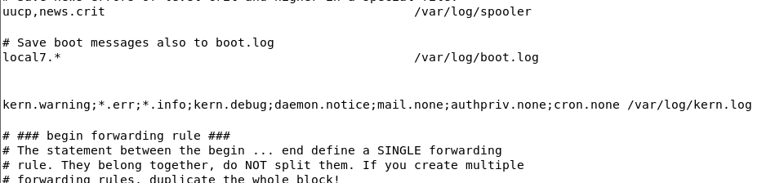
- 日志备份
使用日志服务器对审计记录进行定期存档备份，避免受到未预期的删除、修改或覆盖：
日志转发备份：在/etc/rsyslog.conf中将*.* @@remote-host:514前的#去掉，并修改为：*.* @@192.168.10.73:514，其中192.168.10.73为日志服务器地址。
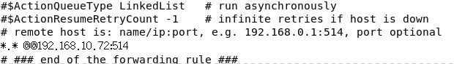
日志保留时间：在/etc/logrotate.conf中将全局的weekly修改为monthly，将rotate 4修改为rotate 6，将/var/log/wtmp和/var/log/btmp中rotate 1修改为rotate 6
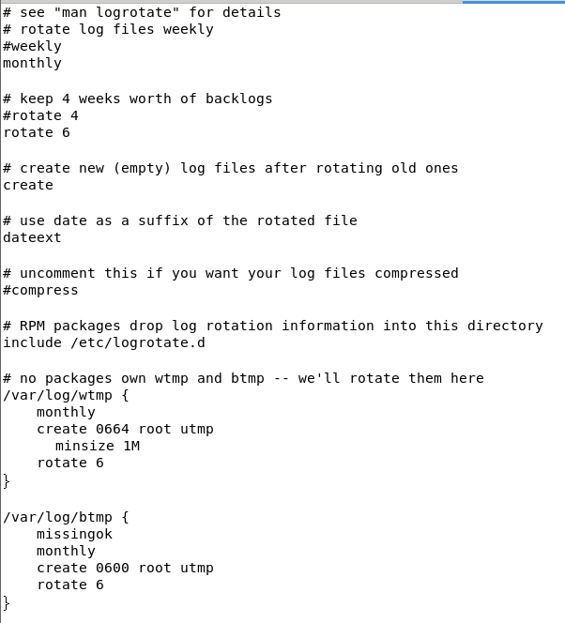
- 安全防范设置
查看是否存在135、137、139等高危端口，如果存在则关闭：
端口查看：netstat -lntp
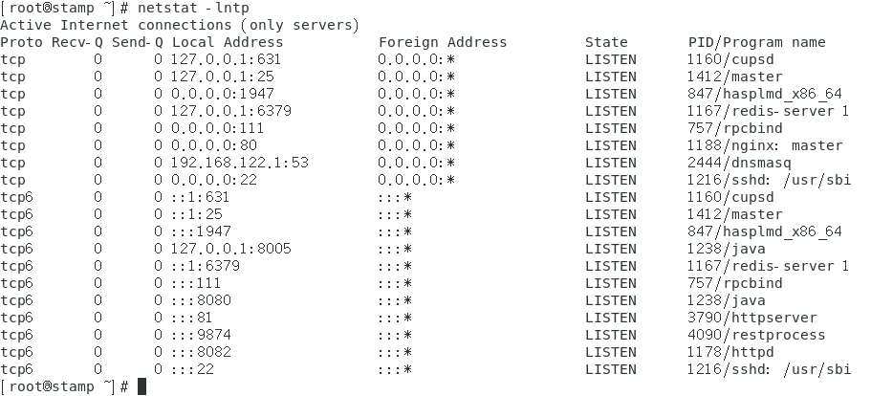
永久关闭端口：firewall-cmd --remove-port=139/udp --permanent
注：端口类型（udp、tcp或tcp6）可以根据端口查看信息填写。

软件安装

yum源设置
在不考虑从网络上直接安装，则yum源有两种：
- yum源设置
挂载iso：mkdir /media/cdrom
mount /dev/cdrom /media/cdrom/
注：如果是虚拟机，则需要提前设置iso镜像文件路径并连接虚拟光驱。
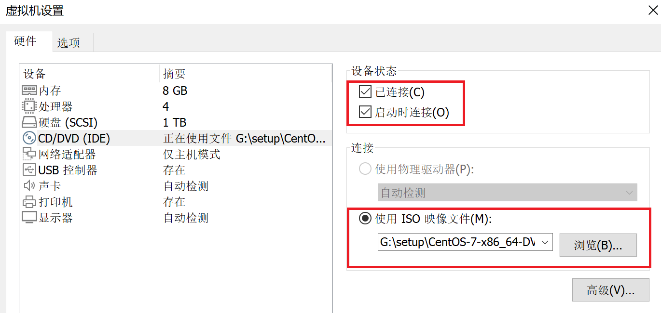
将yum.repos.d,目录下的所有文件移动到tmp目录：
mkdir /etc/yum.repos.d/tmp
mv /etc/yum.repos.d/*.repo /etc/yum.repos.d/tmp/
在/etc/yum.repos.d中创建yum.repo文件，内容如下：
- CentOS7.9设置
[mnt]
name=mnt
baseurl=file:///media/cdrom
gpgcheck=0
enabled=1
- Rocky9设置
[BaseOS]
name= BaseOS
baseurl=file:///media/cdrom/BaseOS
gpgcheck=0
enabled=1

[AppStream]
name= AppStream
baseurl=file:///media/cdrom/AppStream
gpgcheck=0
enabled=1
清理yum源：yum clean all

SMB安装
- 安装samba
安装samba：yum -y install samba
开机启动：systemctl enable smb.service
启动服务：systemctl start smb.service
- 配置smb服务
打开/etc/samba/smb.conf文件进行修改配置：
在[global]下增加：
map to guest = Bad User
将/data设置为共享文件夹，可在Window环境下进行访问：
[data]
path = /data
writable = yes
browseable = yes
guest ok = yes
重启smb服务：service smb restart
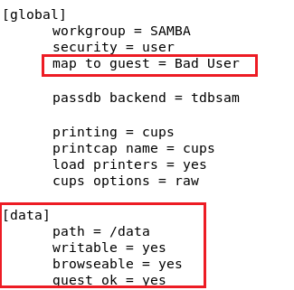
- 软件准备
创建安装目录：mkdir /data/setup
赋予读写权限：chmod -R 777 /data/setup
将软件安装包拷贝到/data/setup目录下

OpenSSL
备份ssl关键文件
mv /usr/bin/openssl /usr/bin/openssl.bak
mv /usr/include/openssl /usr/include/openssl.bak
将安装包拷贝到：/data/setup目录：
tar zvxf openssl-1.1.1k.tar.gz
cd /data/setup/openssl-1.1.1k
./config --prefix=/usr/local/openssl
执行编译和安装：
make && make install
设置软连接：
ln -s /usr/local/openssl/bin/openssl /usr/bin/openssl
ln -s /usr/local/openssl/include/openssl /usr/include/openssl
添加内容到配置文件中：
echo "/usr/local/openssl/lib" >> /etc/ld.so.conf
刷新配置文件：
ldconfig -v
查看openssl版本：
openssl version
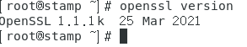

OpenSSH
备份ssh关键文件
mv /etc/ssh /etc/ssh.bak
进入openssh源码包目录进行配置：
cd /data/setup/ openssh-8.6p1
./configure --prefix=/usr/ --sysconfdir=/etc/ssh --with-openssl-includes=/usr/local/openssl/include --with-ssl-dir=/usr/local/openssl --with-zlib --with-md5-passwords
编译并安装：
make && make install

修改/etc/ssh/sshd_config文件，去掉Port 22、ListenAddress 0.0.0.0、ListenAddress ::前面的#号设置监听端口和监听地址：

去掉PermitRootLogin yes前面的#号，以开启允许远程登录。

去掉UseDNS no前面的#号
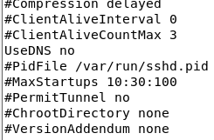
去掉UsePAM no前面的#号并修改为yes
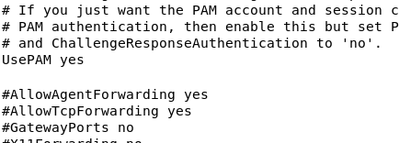
从openssh源码包中拷贝一些文件到目标位置（如果目标目录存在就覆盖）
cp -a contrib/redhat/sshd.init /etc/init.d/sshd
cp -a contrib/redhat/sshd.pam /etc/pam.d/sshd.pam
chmod +x /etc/init.d/sshd
chkconfig --add sshd
systemctl enable sshd
把原先的systemd管理的sshd文件删除或者移走或者删除，否则会影响重启sshd服务
mv /usr/lib/systemd/system/sshd.service /home/data
mv /usr/lib/systemd/system/sshd.socket /home/data
设置sshd服务开机启动
chkconfig sshd on

Apache
- 安装mailcap
- yum源设置
将mailcap文件夹拷贝到/data/setup，修改/etc/yum.repos.d中前面创建的yum.repo文件，内容如下：
[mnt]
name=mnt
baseurl=file:///data/setup/mailcap
gpgcheck=0
enabled=1
清理yum源：
yum clean all
- 安装mailcap
yum install mailcap -y
- 安装Aapche
- yum源设置
将apache2.4.53文件夹拷贝到/data/setup，修改/etc/yum.repos.d中前面创建的yum.repo文件，内容如下：
[mnt]
name=mnt
baseurl=file:///data/setup/apache2.4.53
gpgcheck=0
enabled=1
清理yum源：
yum clean all
- Apache安装
安装Apache：yum install httpd24u -y
- 修改端口
在终端中设置HTTPD服务的开机启动：
修改/etc/httpd/conf/httpd.conf中Listen 80端口修改为：Listen 8082
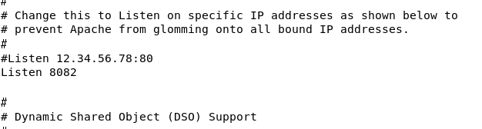
- 设置开机启动
开机启动：systemctl enable httpd.service
启动服务：systemctl start httpd.service
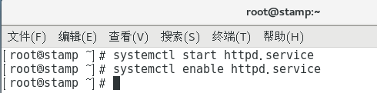

Apr
将nginx-1.18.0-2.el7.ngx.x86_64.rpm和nginx文件拷贝到/data/setup目录，然后进行安装：
rpm -ivh apr-1.7.0-2.el7.x86_64.rpm
rpm -ivh apr-util-1.6.1-6.el7.x86_64.rpm
注：这是由于前面安装的Apache2.4.53包用的是apr15u，会导致nginx等库找不到libapr-1.so.0等库。

Nginx
将nginx-1.18.0-2.el7.ngx.x86_64.rpm和nginx文件拷贝到/data/setup目录。由于ngx_sde_module.so的编译环境是nginx1.20.1，所以在安装nginx后需要用1.20.1版本的执行程序替换到1.18.0版本的可执行程序。
进入目录：cd /data/setup/nginx
安装nginx：rpm -ivh nginx-1.18.0-2.el7.ngx.x86_64.rpm
替换nginx执行程序：cp -f nginx /usr/sbin
创建日志目录：mkdir /usr/local/nginx/logs/ -p
启动：systemctl start nginx.service
开机启动：systemctl enable nginx.service

Redis
将redis安装包拷贝到/data/setup目录，执行rpm安装：
cd /data/setup/redis
rpm -ivh redis-6.2.1-1.el7.remi.x86_64.rpm
安装结束后，启动redis服务并设置为开机启动
启动：systemctl start redis.service
开机启动：systemctl enable redis.service

Tomcat
将apache-tomcat-9.0.62运行包复制到/data/setup目录下，然后移动到/data目录：
移动：mv /data/setup/apache-tomcat-9.0.62/ /data/apache-tomcat-9.0.62
赋权：chmod -R 777 /data/apache-tomcat-9.0.62
在usr/lib/systemd/system/目录中新建tomcat.service文件，内容如下：
[Unit]
Description=Tomcat Server
After= syslog.target network.target remote-fs.target nss-lookup.target

[Service]
Type= oneshot
ExecStart=/data/apache-tomcat-9.0.62/bin/startup.sh
ExecStop=/data/apache-tomcat-9.0.62/bin/shutdown.sh
ExecReload=/bin/kill -s HUP $MAINPID
RemainAfterExit=yes

[Install]
WantedBy=multi-user.target

启动并启用服务：
systemctl daemon-reload
systemctl start tomcat
systemctl enable tomcat

OpenGL
将OpenGL升级到3.3，将OpenGL库mesa目录拷贝到/data/setup目录下
- 修改yum源
然后修改2.3.1中创建的yum.repo文件中的路径。
[mnt]
name=mnt
baseurl=file:///data/setup/mesa79
gpgcheck=0
enabled=1
清理yum源后进行安装：
yum clean all
- 安装mesa
cd /data/setup/mesa79
yum -y install mesa*
注：虚拟机需要在启动之前在VMWare设置中启用3D图形加速，OpenGL才能生效。
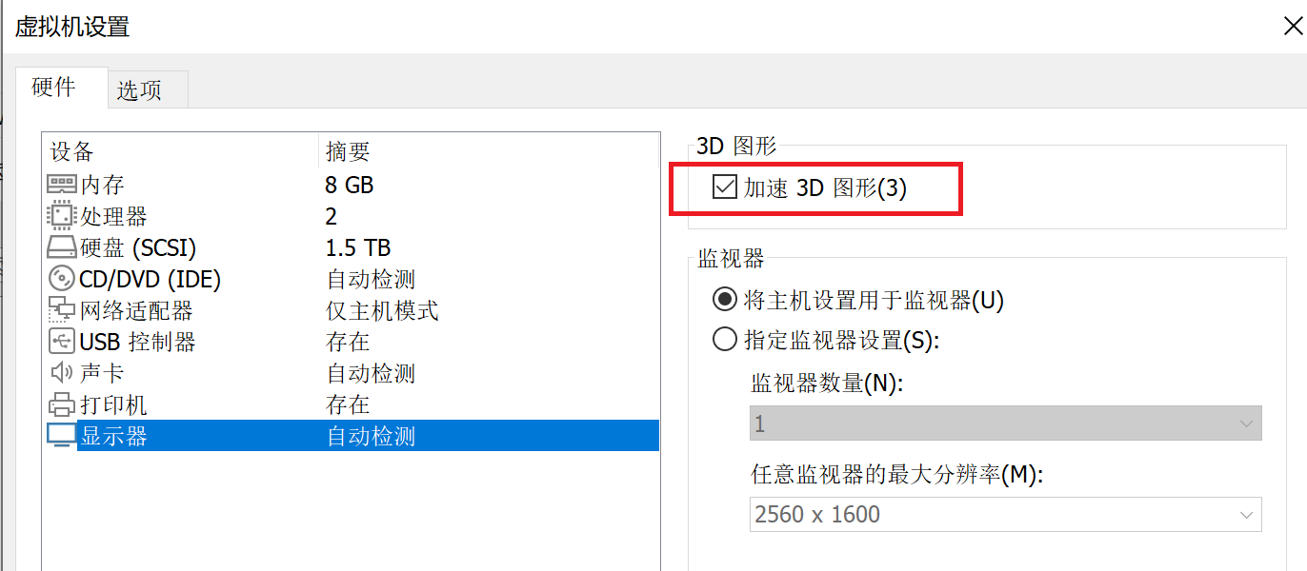
重启系统：reboot
查看OpenGL版本为3.30：glxinfo | grep "OpenGL"
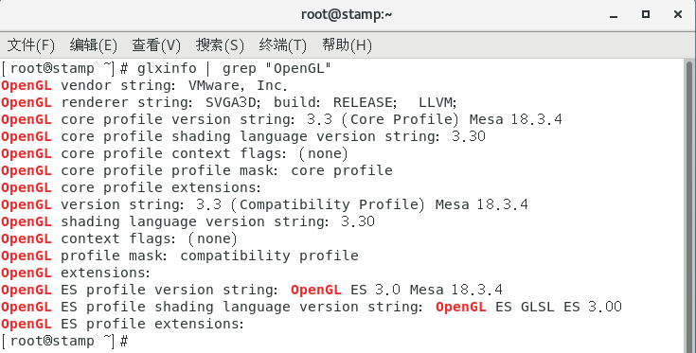

Aksusbd
将授权驱动拷贝到目标目录：/data/setup/，然后进入目录进行安装：
cd /data/setup/aksusbd-8.23.1
./dinst
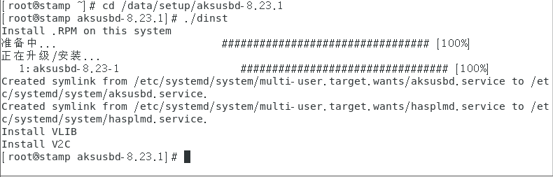
在Firefox浏览器中输入:localhost:1947，则会出现以下界面
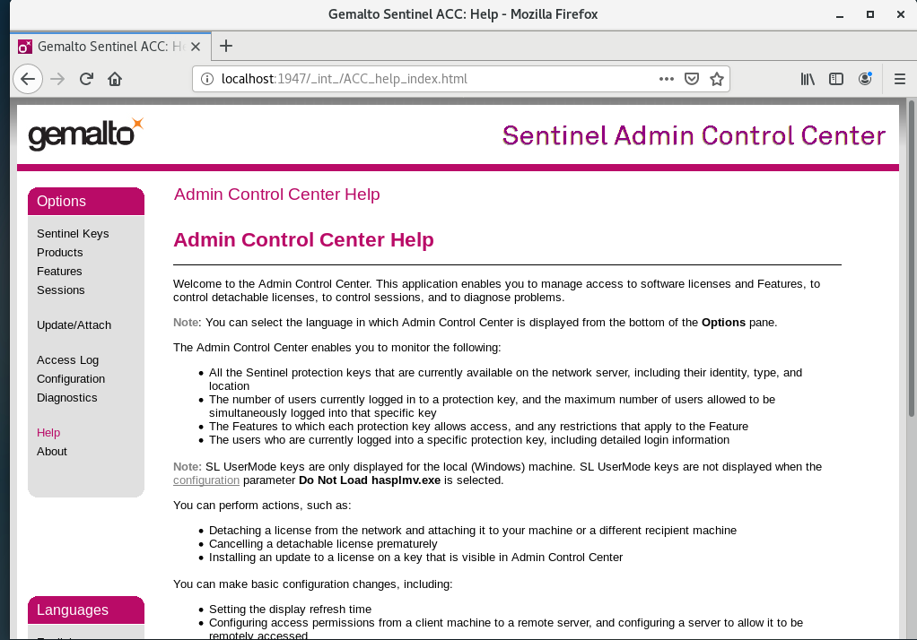

ClamAV
注：等保扫描要求必须安装一款杀毒软件（我们选ClamAV），否则可以不用安装。
- yum源设置
修改/etc/yum.repos.d中前面创建的yum.repo文件，内容如下：
[mnt]
name=mnt
baseurl=file:///data/setup/clamav
gpgcheck=0
enabled=1
清理yum源：
yum clean all
- clamav安装
安装clamav：yum install clamav
- 配置ClamAV
#删除示例
sed -i -e "s/^Example/#Example/" /etc/clamd.d/scan.conf
sed -i -e "s/^Example/#Example/" /etc/freshclam.conf
#编辑配置文件
#找到下面这行将注释#删除，保存
LocalSocket /run/clamd.scan/clamd.sock
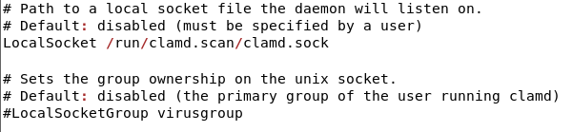
- 更新病毒库
在一台在线服务器上更新病毒库，然后上传到离线服务器相应目录下。
在线更新病毒库：freshclam
病毒库共四个文件保存在以下位置：/var/lib/clamav
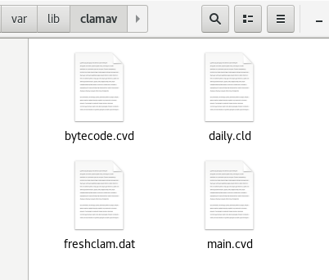
- 创建用户及用户组
创建clamscan用户：useradd clamscan
将用户加入virusgroup组：useradd -g clamscan virusgroup
创建clamd.scan目录：mkdir /run/clamd.scan
改变clamd.scan目录的用户和属组：chown clamscan:virusgroup /run/clamd.scan
- 启动服务
启动服务：systemctl start clamav-freshclam.service
开机启动：systemctl enable clamav-freshclam.service
注：如果上述命令无效，可以使用以下命令：/usr/sbin/clamd -c /etc/clamd.d/scan.conf
- 扫描病毒
扫描文件：clamscan targetfile
扫描目录：clamscan -r -i /home -l /var/log/clamav.log
扫描目录并删除病毒文件：clamscan -r -i /home –remove -l /var/log/clamav.log
扫描指定目录并将感染文件移动到指定目录：clamscan -r -i /home --move=/tmp/clamav -l /var/log/clamav.log
扫描参数说明：
-r -i 递归扫描目录
-l 指定记录日志文件
--remove 删除病毒文件
--move 移动病毒到指定目录
扫描报告说明：
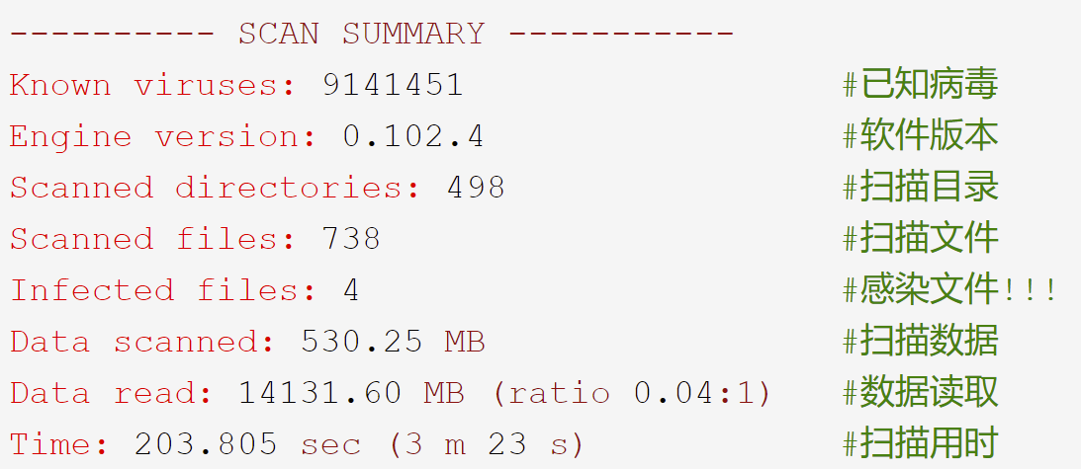

软件卸载
由于软件版本升级，需要先卸载以前安装的旧版本，此处以Apache的卸载为例进行说明：
- 查看已安装软件包
yum list | grep httpd
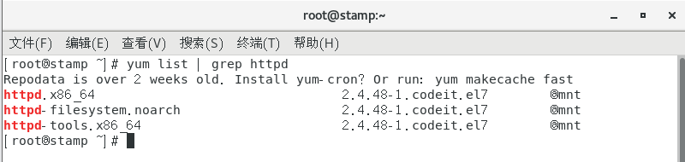
- 停止httpd服务
service httpd stop
- 卸载已安装软件
逐个卸载上述查询出来的软件包：
yum erase httpd.x86_64
yum erase httpd-filesystem.noarch
yum erase httpd-tools.x86_64
在卸载过程中会询问是否确认，直接按y确认，直到出现Complete! 代表当前包卸载完成了。
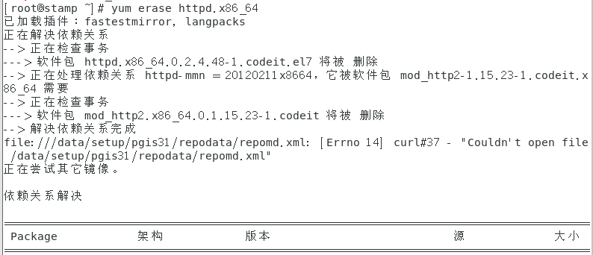

PostgreSQL数据库

PostgreSQL13

PG13安装
- 软件安装
将pgdg13目录上传到到/data/setup目录下进行安装：
cd /data/setup/pgdg13
rpm -ivh postgresql13-libs-13.0-1PGDG.rhel7.x86_64.rpm
rpm -ivh postgresql13-13.0-1PGDG.rhel7.x86_64.rpm
rpm -ivh postgresql13-server-13.0-1PGDG.rhel7.x86_64.rpm
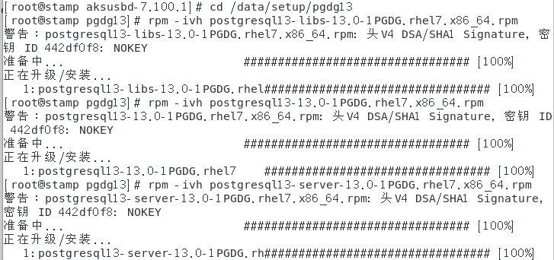
- 初始化数据库
初始化数据库：/usr/pgsql-13/bin/postgresql-13-setup initdb
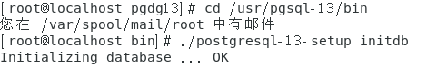
- 设置开机启动
启动PostgreSQL服务：systemctl start postgresql-13.service
设置开机启动：systemctl enable postgresql-13.service

用户密码设置
- 用户密码设置
PostgreSQL13安装完成后"postgres"的默认口令为空，需要设置密码：postgres（有等保要求时设置为：stampgis010）
su postgres
psql
alter user postgres with password 'postgres';
\q
exit
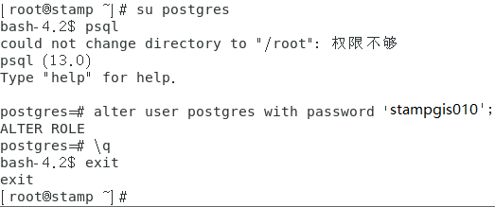
- 设置密码有效期
pg支持密码有效期配置，可以通过配置密码有效期，制定密码更换周期：
alter role test valid until '2021-12-31 23:59:59';
注：密码有效期仅针对客户端有效，服务器端不受限制。
密码修改为永不过期：alter user postgres with valid until 'infinity';
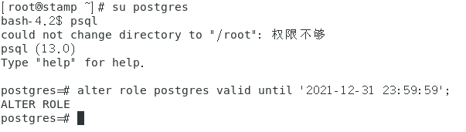
- 启用密码检查
打开/var/lib/pgsql/13/data/postgresql.conf文件，以shared_preload_libraries (string)方式加载passwordcheck.so模块，实现用户密码校验：最少8个字符，必须包含数字和字母，密码中不能含有用户名字段。
shared_preload_libraries = 'passwordcheck'
修改后重启数据库：systemctl restart postgresql-13
注：无等保要求时不启用本步骤
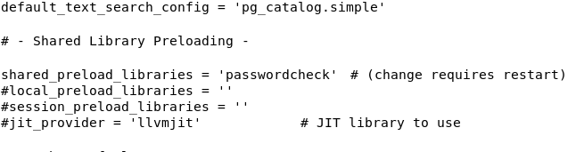
- 密码验证失败延迟
打开/var/lib/pgsql/13/data/postgresql.conf文件，以shared_preload_libraries (string)方式加载auth_delay.so模块并设置延迟失败的时间（单位毫秒）。
shared_preload_libraries = 'auth_delay'
auth_delay.milliseconds = '5000'
注：无等保要求时不启用本步骤
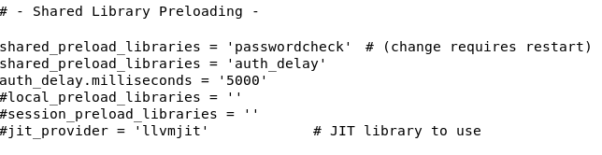
- 安全审计设置
在/var/lib/pgsql/13/data/postgresql.conf中进行如下设置：
去掉#log_statement = 'none'前面的型号，并修改为：log_statement = 'ddl'
注：默认参数值是none（不记录），可以设置ddl(记录create,drop和alter)、mod(记录ddl+insert,delete,update和truncate)和all(mod+select)
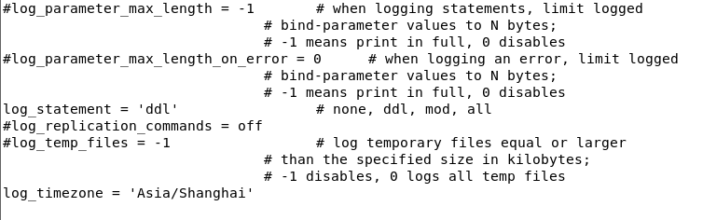

远程访问设置
- 设置远程访问
PostgreSQL13安装完成后默认只允许本地访问，需要设置成多个由主机类型、数据库、用户、IP地址组成的策略，修改/var/lib/pgsql/13/data/pg_hba.conf，在文件的"# IPv4 local connections"策略中追加一条“允许全部用户，通过全部网络地址访问全部数据库”的策略并保存：
host all all 0.0.0.0/0 trust
注：按等保要求，这个地方的地址可以设置为允许访问的地址段。
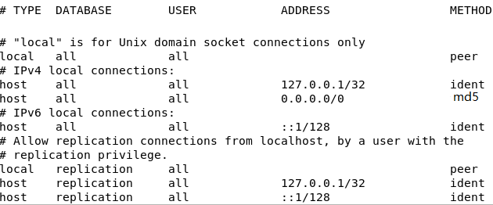
- 设置监听地址和端口
修改/var/lib/pgsql/13/data/postgresql.conf，设置数据库实例监听地址和端口：
- 将 #listen_addresses = 'localhost'修改成：listen_addresses = '*'
- 将#port = 5432修改成：port = 5432
- 将max_connections = 100修改成：max_connections = 1000
修改完后重启数据库：systemctl restart postgresql-13.service
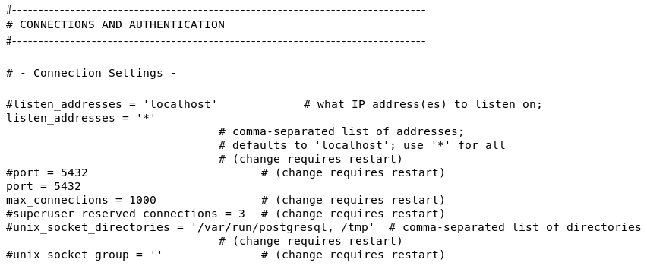

PGIS31安装
- 修改yum源
将pgis31目录上传到/data/setup目录下，然后修改2.3.1中新建的yum.repo文件中的路径。
[mnt]
name=mnt
baseurl=file:///data/setup/pgis31
gpgcheck=0
enabled=1
清理yum源后进行安装：yum clean all
- PGIS安装
cd /data/setup/pgis31
yum install –y postgis31_13*
- 安装GIS扩展
切换到postgres用户，安装扩展：
su postgres
psql -d postgres
CREATE EXTENSION postgis;
CREATE EXTENSION postgis_topology;
\q
exit
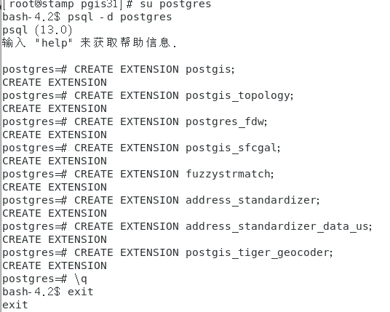
重启pg：systemctl restart postgresql-13.service

安装pgAdmin4

安装PgAdmin4
PgAdmin4是一个与PostgreSQL配套的有UI界面的数据库管理工具，通过它可以完成数据库的日常维护工作。
在Windows系统安装PostgreSQL13时自带PgAdmin4。
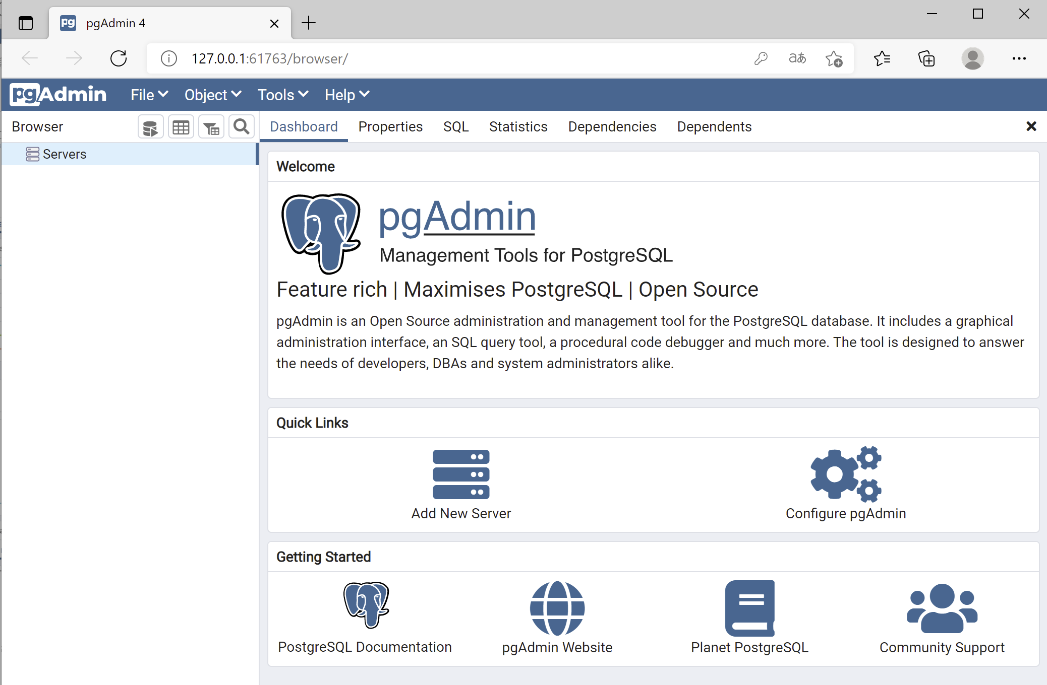

连接服务器
新建一个 Servr连接PostgreSQL数据库服务器
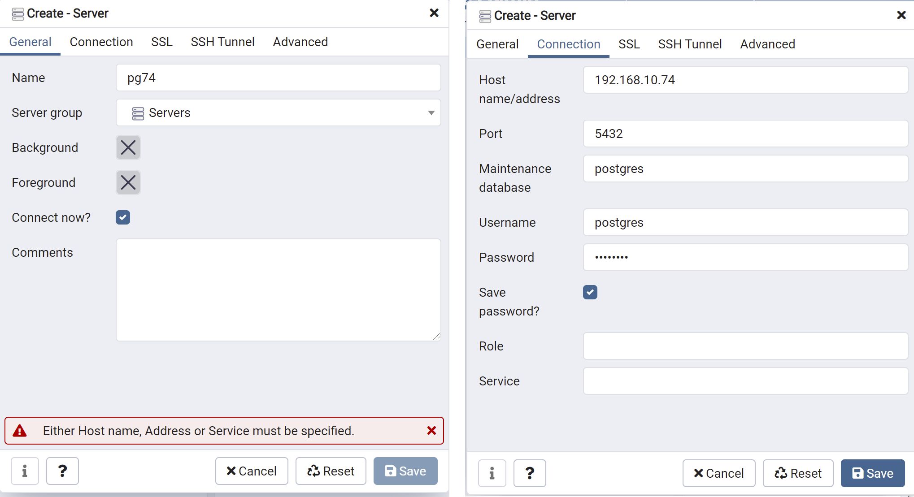
连接后如图：
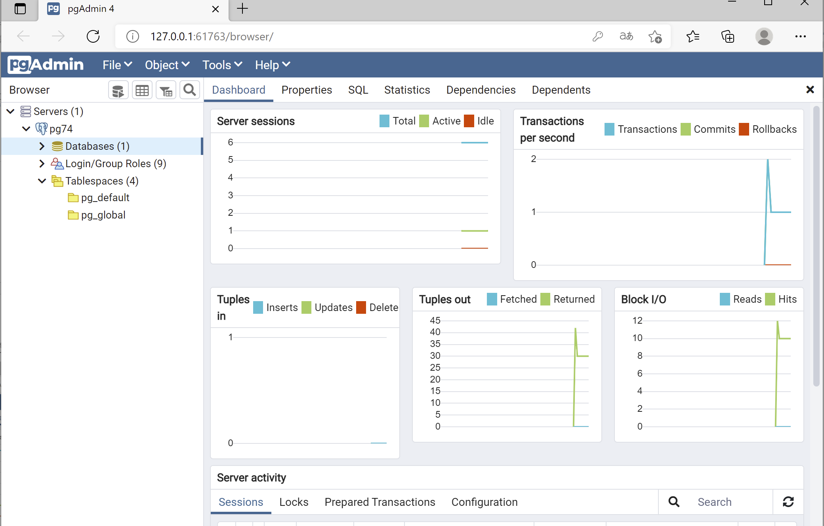

安装PG Bundle

安装PG Bundle
在Windows系统中执行postgis-bundle-pg11x64-setup-2.5.2-1.exe进行安装，安装路径自动选择PostgreSQL所在安装路径pg13。

导入SHP数据
- 连接数据库
启动PostGIS 2.0 Shapefile and DBF Loader Exporter设置要连接的数据库。
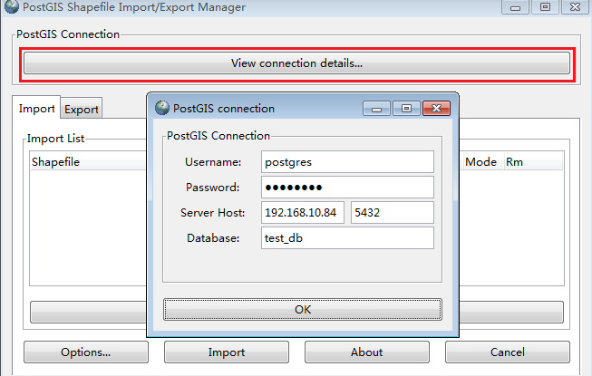
- 添加SHP数据
添加需要导入的SHP数据。
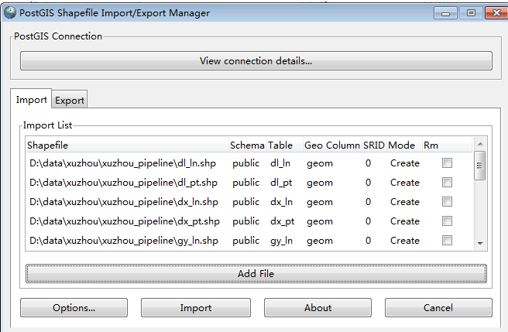
- 设置字符类型
根据SHP数据的字符类型设置导入数据的字符类型为：utf-8或gbk。
备注：设置不正确会导入不成功，需更换正确的字符类型。
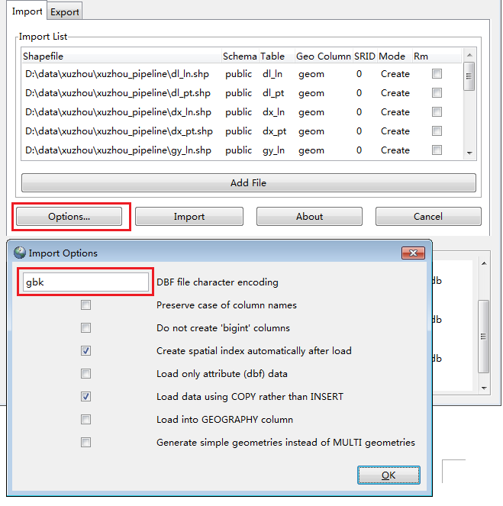
- 导入SHP数据
点击“Import”开始导入数据。
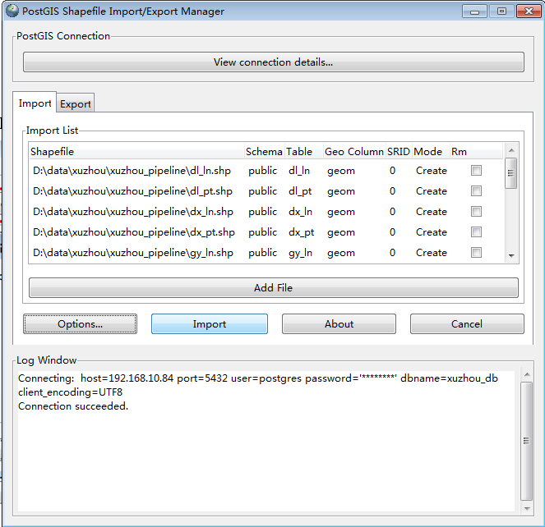
注意：需要填写SRID（EPSG空间坐标编码，自定义坐标系不用填）以提升矢量瓦片切片效率.

EPSG编码
（1）地理坐标
WKID | Geographic Coordinate System 地理坐标
4214 | GCS_Beijing_1954
4326 | GCS_WGS_1984
4490 | GCS_China_Geodetic_Coordinate_System_2000
4610 | GCS_Xian_1980
（2）CGCS2000投影坐标
EPSG | 投影坐标系名称 | 经度最小_最大 |  | 中央经线 | 备注
4513 | CGCS2000 / 3-degree Gauss-Kruger zone 25 | 73.5 | 76.5 | 75 | 加代号
4514 | CGCS2000 / 3-degree Gauss-Kruger zone 26 | 76.5 | 79.5 | 78 | 加代号
4515 | CGCS2000 / 3-degree Gauss-Kruger zone 27 | 79.5 | 82.5 | 81 | 加代号
4516 | CGCS2000 / 3-degree Gauss-Kruger zone 28 | 82.5 | 85.5 | 84 | 加代号
4517 | CGCS2000 / 3-degree Gauss-Kruger zone 29 | 85.5 | 88.5 | 87 | 加代号
4518 | CGCS2000 / 3-degree Gauss-Kruger zone 30 | 88.5 | 91.5 | 90 | 加代号
4519 | CGCS2000 / 3-degree Gauss-Kruger zone 31 | 91.5 | 94.5 | 93 | 加代号
4520 | CGCS2000 / 3-degree Gauss-Kruger zone 32 | 94.5 | 97.5 | 96 | 加代号
4521 | CGCS2000 / 3-degree Gauss-Kruger zone 33 | 97.5 | 100.5 | 99 | 加代号
4522 | CGCS2000 / 3-degree Gauss-Kruger zone 34 | 100.5 | 103.5 | 102 | 加代号
4523 | CGCS2000 / 3-degree Gauss-Kruger zone 35 | 103.5 | 106.5 | 105 | 加代号
4524 | CGCS2000 / 3-degree Gauss-Kruger zone 36 | 106.5 | 109.5 | 108 | 加代号
4525 | CGCS2000 / 3-degree Gauss-Kruger zone 37 | 109.5 | 112.5 | 111 | 加代号
4526 | CGCS2000 / 3-degree Gauss-Kruger zone 38 | 112.5 | 115.5 | 114 | 加代号
4527 | CGCS2000 / 3-degree Gauss-Kruger zone 39 | 115.5 | 118.5 | 117 | 加代号
4528 | CGCS2000 / 3-degree Gauss-Kruger zone 40 | 118.5 | 121.5 | 120 | 加代号
4529 | CGCS2000 / 3-degree Gauss-Kruger zone 41 | 121.5 | 124.5 | 123 | 加代号
4530 | CGCS2000 / 3-degree Gauss-Kruger zone 42 | 124.5 | 127.5 | 126 | 加代号
4531 | CGCS2000 / 3-degree Gauss-Kruger zone 43 | 127.5 | 130.5 | 129 | 加代号
4532 | CGCS2000 / 3-degree Gauss-Kruger zone 44 | 130.5 | 133.5 | 132 | 加代号
4533 | CGCS2000 / 3-degree Gauss-Kruger zone 45 | 133.5 | 136.5 | 135 | 加代号
4534 | CGCS2000 / 3-degree Gauss-Kruger CM 75E | 73.5 | 76.5 | 75
4535 | CGCS2000 / 3-degree Gauss-Kruger CM 78E | 76.5 | 79.5 | 78
4536 | CGCS2000 / 3-degree Gauss-Kruger CM 81E | 79.5 | 82.5 | 81
4537 | CGCS2000 / 3-degree Gauss-Kruger CM 84E | 82.5 | 85.5 | 84
4538 | CGCS2000 / 3-degree Gauss-Kruger CM 87E | 85.5 | 88.5 | 87
4539 | CGCS2000 / 3-degree Gauss-Kruger CM 90E | 88.5 | 91.5 | 90
4540 | CGCS2000 / 3-degree Gauss-Kruger CM 93E | 91.5 | 94.5 | 93
4541 | CGCS2000 / 3-degree Gauss-Kruger CM 96E | 94.5 | 97.5 | 96
4542 | CGCS2000 / 3-degree Gauss-Kruger CM 99E | 97.5 | 100.5 | 99
4543 | CGCS2000 / 3-degree Gauss-Kruger CM 102E | 100.5 | 103.5 | 102
4544 | CGCS2000 / 3-degree Gauss-Kruger CM 105E | 103.5 | 106.5 | 105
4545 | CGCS2000 / 3-degree Gauss-Kruger CM 108E | 106.5 | 109.5 | 108
4546 | CGCS2000 / 3-degree Gauss-Kruger CM 111E | 109.5 | 112.5 | 111
4547 | CGCS2000 / 3-degree Gauss-Kruger CM 114E | 112.5 | 115.5 | 114
4548 | CGCS2000 / 3-degree Gauss-Kruger CM 117E | 115.5 | 118.5 | 117
4549 | CGCS2000 / 3-degree Gauss-Kruger CM 120E | 118.5 | 121.5 | 120
4550 | CGCS2000 / 3-degree Gauss-Kruger CM 123E | 121.5 | 124.5 | 123
4551 | CGCS2000 / 3-degree Gauss-Kruger CM 126E | 124.5 | 127.5 | 126
4552 | CGCS2000 / 3-degree Gauss-Kruger CM 129E | 127.5 | 130.5 | 129
4553 | CGCS2000 / 3-degree Gauss-Kruger CM 132E | 130.5 | 133.5 | 132
4554 | CGCS2000 / 3-degree Gauss-Kruger CM 135E | 133.5 | 136.5 | 135
（3）北京54投影坐标
EPSG | 投影坐标系名称 | 经度最小_最大 |  | 中央经线 | 备注
2401 | Beijing_1954_3_Degree_GK_Zone_25 | 73.5 | 76.5 | 75 | 加代号
2402 | Beijing_1954_3_Degree_GK_Zone_26 | 76.5 | 79.5 | 78 | 加代号
2403 | Beijing_1954_3_Degree_GK_Zone_27 | 79.5 | 82.5 | 81 | 加代号
2404 | Beijing_1954_3_Degree_GK_Zone_28 | 82.5 | 85.5 | 84 | 加代号
2405 | Beijing_1954_3_Degree_GK_Zone_29 | 85.5 | 88.5 | 87 | 加代号
2406 | Beijing_1954_3_Degree_GK_Zone_30 | 88.5 | 91.5 | 90 | 加代号
2407 | Beijing_1954_3_Degree_GK_Zone_31 | 91.5 | 94.5 | 93 | 加代号
2408 | Beijing_1954_3_Degree_GK_Zone_32 | 94.5 | 97.5 | 96 | 加代号
2409 | Beijing_1954_3_Degree_GK_Zone_33 | 97.5 | 100.5 | 99 | 加代号
2410 | Beijing_1954_3_Degree_GK_Zone_34 | 100.5 | 103.5 | 102 | 加代号
2411 | Beijing_1954_3_Degree_GK_Zone_35 | 103.5 | 106.5 | 105 | 加代号
2412 | Beijing_1954_3_Degree_GK_Zone_36 | 106.5 | 109.5 | 108 | 加代号
2413 | Beijing_1954_3_Degree_GK_Zone_37 | 109.5 | 112.5 | 111 | 加代号
2414 | Beijing_1954_3_Degree_GK_Zone_38 | 112.5 | 115.5 | 114 | 加代号
2415 | Beijing_1954_3_Degree_GK_Zone_39 | 115.5 | 118.5 | 117 | 加代号
2416 | Beijing_1954_3_Degree_GK_Zone_40 | 118.5 | 121.5 | 120 | 加代号
2417 | Beijing_1954_3_Degree_GK_Zone_41 | 121.5 | 124.5 | 123 | 加代号
2418 | Beijing_1954_3_Degree_GK_Zone_42 | 124.5 | 127.5 | 126 | 加代号
2419 | Beijing_1954_3_Degree_GK_Zone_43 | 127.5 | 130.5 | 129 | 加代号
2420 | Beijing_1954_3_Degree_GK_Zone_44 | 130.5 | 133.5 | 132 | 加代号
2421 | Beijing_1954_3_Degree_GK_Zone_45 | 133.5 | 136.5 | 135 | 加代号
2422 | Beijing_1954_3_Degree_GK_CM_75E | 73.5 | 76.5 | 75
2423 | Beijing_1954_3_Degree_GK_CM_78E | 76.5 | 79.5 | 78
2424 | Beijing_1954_3_Degree_GK_CM_81E | 79.5 | 82.5 | 81
2425 | Beijing_1954_3_Degree_GK_CM_84E | 82.5 | 85.5 | 84
2426 | Beijing_1954_3_Degree_GK_CM_87E | 85.5 | 88.5 | 87
2427 | Beijing_1954_3_Degree_GK_CM_90E | 88.5 | 91.5 | 90
2428 | Beijing_1954_3_Degree_GK_CM_93E | 91.5 | 94.5 | 93
2429 | Beijing_1954_3_Degree_GK_CM_96E | 94.5 | 97.5 | 96
2430 | Beijing_1954_3_Degree_GK_CM_99E | 97.5 | 100.5 | 99
2431 | Beijing_1954_3_Degree_GK_CM_102E | 100.5 | 103.5 | 102
2432 | Beijing_1954_3_Degree_GK_CM_105E | 103.5 | 106.5 | 105
2433 | Beijing_1954_3_Degree_GK_CM_108E | 106.5 | 109.5 | 108
2434 | Beijing_1954_3_Degree_GK_CM_111E | 109.5 | 112.5 | 111
2435 | Beijing_1954_3_Degree_GK_CM_114E | 112.5 | 115.5 | 114
2436 | Beijing_1954_3_Degree_GK_CM_117E | 115.5 | 118.5 | 117
2437 | Beijing_1954_3_Degree_GK_CM_120E | 118.5 | 124.5 | 120
2438 | Beijing_1954_3_Degree_GK_CM_123E | 121.5 | 121.5 | 123
2439 | Beijing_1954_3_Degree_GK_CM_126E | 124.5 | 127.5 | 126
2440 | Beijing_1954_3_Degree_GK_CM_129E | 127.5 | 130.5 | 129
2441 | Beijing_1954_3_Degree_GK_CM_132E | 130.5 | 133.5 | 132
2442 | Beijing_1954_3_Degree_GK_CM_135E | 133.5 | 136.5 | 135
（4）西安80投影编码
EPSG | 投影坐标系名称 | 经度最小_最大 |  | 中央经线 | 备注
2349 | Xian_1980_3_Degree_GK_Zone_25 | 73.5 | 76.5 | 75 | 加代号
2350 | Xian_1980_3_Degree_GK_Zone_26 | 76.5 | 79.5 | 78 | 加代号
2351 | Xian_1980_3_Degree_GK_Zone_27 | 79.5 | 82.5 | 81 | 加代号
2352 | Xian_1980_3_Degree_GK_Zone_28 | 82.5 | 85.5 | 84 | 加代号
2353 | Xian_1980_3_Degree_GK_Zone_29 | 85.5 | 88.5 | 87 | 加代号
2354 | Xian_1980_3_Degree_GK_Zone_30 | 88.5 | 91.5 | 90 | 加代号
2355 | Xian_1980_3_Degree_GK_Zone_31 | 91.5 | 94.5 | 93 | 加代号
2356 | Xian_1980_3_Degree_GK_Zone_32 | 94.5 | 97.5 | 96 | 加代号
2357 | Xian_1980_3_Degree_GK_Zone_33 | 97.5 | 100.5 | 99 | 加代号
2358 | Xian_1980_3_Degree_GK_Zone_34 | 100.5 | 103.5 | 102 | 加代号
2359 | Xian_1980_3_Degree_GK_Zone_35 | 103.5 | 106.5 | 105 | 加代号
2360 | Xian_1980_3_Degree_GK_Zone_36 | 106.5 | 109.5 | 108 | 加代号
2361 | Xian_1980_3_Degree_GK_Zone_37 | 109.5 | 112.5 | 111 | 加代号
2362 | Xian_1980_3_Degree_GK_Zone_38 | 112.5 | 115.5 | 114 | 加代号
2363 | Xian_1980_3_Degree_GK_Zone_39 | 115.5 | 118.5 | 117 | 加代号
2364 | Xian_1980_3_Degree_GK_Zone_40 | 118.5 | 121.5 | 120 | 加代号
2365 | Xian_1980_3_Degree_GK_Zone_41 | 121.5 | 124.5 | 123 | 加代号
2366 | Xian_1980_3_Degree_GK_Zone_42 | 124.5 | 127.5 | 126 | 加代号
2367 | Xian_1980_3_Degree_GK_Zone_43 | 127.5 | 130.5 | 129 | 加代号
2368 | Xian_1980_3_Degree_GK_Zone_44 | 130.5 | 133.5 | 132 | 加代号
2369 | Xian_1980_3_Degree_GK_Zone_45 | 133.5 | 136.5 | 135 | 加代号
2370 | Xian_1980_3_Degree_GK_CM_75E | 73.5 | 76.5 | 75
2371 | Xian_1980_3_Degree_GK_CM_78E | 76.5 | 79.5 | 78
2372 | Xian_1980_3_Degree_GK_CM_81E | 79.5 | 82.5 | 81
2373 | Xian_1980_3_Degree_GK_CM_84E | 82.5 | 85.5 | 84
2374 | Xian_1980_3_Degree_GK_CM_87E | 85.5 | 88.5 | 87
2375 | Xian_1980_3_Degree_GK_CM_90E | 88.5 | 91.5 | 90
2376 | Xian_1980_3_Degree_GK_CM_93E | 91.5 | 94.5 | 93
2377 | Xian_1980_3_Degree_GK_CM_96E | 94.5 | 97.5 | 96
2378 | Xian_1980_3_Degree_GK_CM_99E | 97.5 | 100.5 | 99
2379 | Xian_1980_3_Degree_GK_CM_102E | 100.5 | 103.5 | 102
2380 | Xian_1980_3_Degree_GK_CM_105E | 103.5 | 106.5 | 105
2381 | Xian_1980_3_Degree_GK_CM_108E | 106.5 | 109.5 | 108
2382 | Xian_1980_3_Degree_GK_CM_111E | 109.5 | 112.5 | 111
2383 | Xian_1980_3_Degree_GK_CM_114E | 112.5 | 115.5 | 114
2384 | Xian_1980_3_Degree_GK_CM_117E | 115.5 | 118.5 | 117
2385 | Xian_1980_3_Degree_GK_CM_120E | 118.5 | 121.5 | 120
2386 | Xian_1980_3_Degree_GK_CM_123E | 121.5 | 124.5 | 123
2387 | Xian_1980_3_Degree_GK_CM_126E | 124.5 | 127.5 | 126
2388 | Xian_1980_3_Degree_GK_CM_129E | 127.5 | 130.5 | 129
2389 | Xian_1980_3_Degree_GK_CM_132E | 130.5 | 133.5 | 132
2390 | Xian_1980_3_Degree_GK_CM_135E | 133.5 | 136.5 | 135

删除矢量数据
删除数据可以用pgAdmin4进行，建议使用pgAdmin4中查询工具输入SQL语句进行删除（执行按F5）。
SELECT DropGeometryTable ('public','tr_hdgx_line0');
注：导入的矢量点、线和面数据都会生成一个临时表，其命名规则为：表名_temp_4490，删除的时候要注意同步删除。
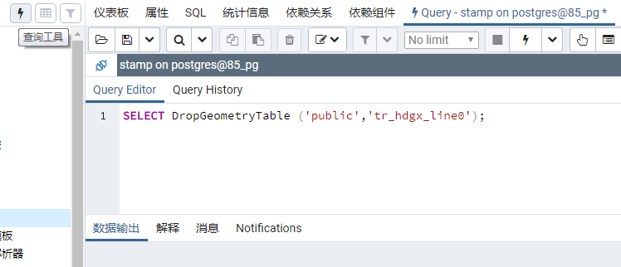

数据注意事项
PGI S数据库对入库数据有一定要求，具体如下：
- SHP数据文件名只能包含字母、数字和下划线且只能用字母开头，否则会解析出错。
- SHP数据字段名包括字母、数字、下划线和中文，不能包含其它特殊字符，否则会解析出错。
- 有些管线数据（如徐州）中含有字段“OFFSET”（偏心井点号），该字段名称与PostgreSQL内部保留关键字冲突，需要修改。
- 用QGIS入库时默认不建立空间索引，需要在界面上手工设置。不建立空间索引会严重影响空间查询效率。

SHP文件直接入库
Linux下也可以通过shp2pgsql将shp文件直接入库：
切换到postgres用户：su postgres
执行shp2pgsql进行数据入库：shp2pgsql -c 路径/shp数据文件名 新建的数据表名 数据库名｜psql -d 数据库名
参数说明：-c为新建表并插入数据
备注：如果提示命令不存在，则是没有安装postgis-client，到官网下在对应版本的客户端安装即可。
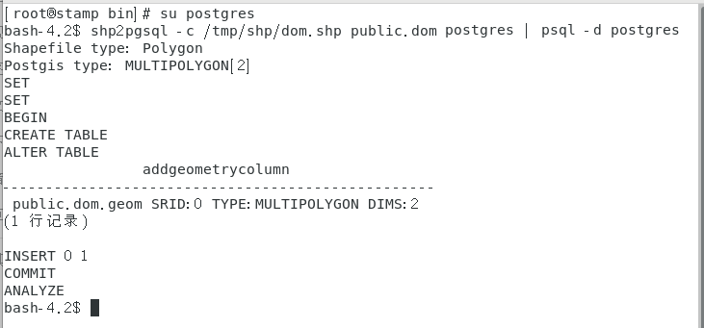
为入库数据创建空间索引：CREATE INDEX 表名_geom_idx ON public.表名 USING gist(geom);
备注：geom为空间数据存储字段
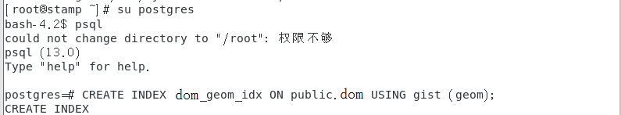

Stamp部署

创建目录
在/data目录下创建以下文件夹目录：
序号 | 路径 | 存放文件
1 | /data/stamp_data/ | 三维浏览数据存储路径，可以创建多个
2 | /data/stamp_tmp/ | 三维数据更新临时目录
3 | /data/stamp_pub/ | 三维数据发布目录
4 | /data/stamp_db | 数据库存储目录
5 | /data/stampserver/ | 服务存储目录
6 | /data/stampmanager/ | 配置文件存储目录
7 | /data/html/ | 网页访问目录
（1）创建目录：:
mkdir /data/stamp_data
mkdir /data/stamp_tmp
mkdir /data/stamp_pub
mkdir /data/stamp_db
mkdir /data/stampmanager
mkdir /data/stampserver
mkdir /data/html
（2）赋予读写权限
chmod -R 777 /data/
（3）权限继承
root、apche和nginx用户新建文件时继承父目录的读写权限
setfacl -d -R --set u:root:rwx /data/stamp_data
setfacl -d -R --set u:apache:rwx /data/stamp_data
setfacl -d -R --set u:nginx:rwx /data/stamp_data
setfacl -d -R --set u:root:rwx /data/stamp_tmp
setfacl -d -R --set u:apache:rwx /data/stamp_tmp
setfacl -d -R --set u:nginx:rwx /data/stamp_tmp
setfacl -d -R --set u:root:rwx /data/stamp_pub
setfacl -d -R --set u:apache:rwx /data/stamp_pub
setfacl -d -R --set u:nginx:rwx /data/stamp_pub
setfacl -d -R --set u:root:rwx /data/stampmanager
setfacl -d -R --set u:apache:rwx /data/stampmanager
setfacl -d -R --set u:nginx:rwx /data/stampmanager

环境配置

端口说明
Stamp服务端默认使用的端口如下：
- Nginx：80,81,82,83,84,85,86,88,89
- Apache：8082
- StampManager：8080
- GB28181：5060、8666、8898
- PostgresSQL：5432
- Oracle：1521
- 授权软件：1947

Apache配置
- HTTP设置
打开/etc/httpd/conf/httpd.conf文件设置HTTP路径：
- 设置DocmentRoot路径：将DocumentRoot "/var/www/html"修改为DocumentRoot "/data/html"
- 设置Directory路径：将<Directory "/var/www/html">修改为<Directory "/data/html">
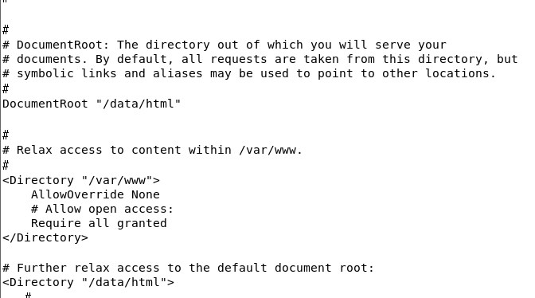
- 服务路径设置
- 新建/etc/sysconfig/httpd文件
在文件中增加Stamp服务存储路径：
LANG=C
LD_LIBRARY_PATH="/data/stampserver/:/usr/local/lib:$LD_LIBRARY_PATH"
export LD_LIBRARY_PATH
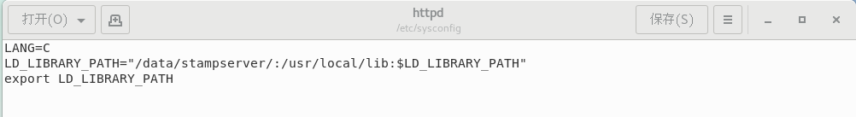
- 修改/usr/lib/systemd/system/httpd.service文件
[Service]部分Environment=LANG=C后增加：
EnvironmentFile=/etc/sysconfig/httpd
在[Service]部分末尾添加以下内容：
LimitNOFILE=65535
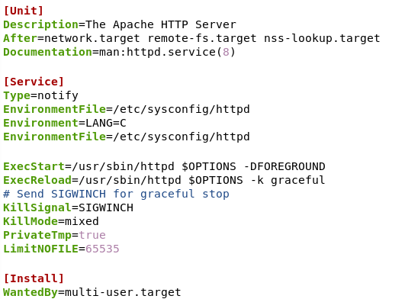
- 重启Apahce服务
设置后重启Apache服务：
修改完后执行：systemctl daemon-reload
重启httpd：systemctl restart httpd

Nginx配置
在/usr/lib/systemd/system/nginx.service文件里增加apache路径：
EnvironmentFile=/etc/sysconfig/httpd
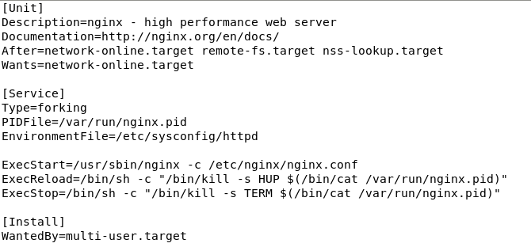
对nginx进行优化，修改/etc/nginx/nginx.conf文件：
- nginx进程数，一般跟CPU核数相同或为它的倍数，最大为8
worker_processes 8
- 为每个进程分配CPU，按照前面设置将8个进程分配到8个CPU。
worker_cpu_affinity 00000001 00000010 00000100 00001000 00010000 00100000 01000000 10000000;
- 设置nginx进程打开的最多文件描述符数目，一般设定为与ulimit –n的值一致
worker_rlimit_nofile 65535;
- 使用epoll的I/O模型高效处理异步事件
use epoll;
- 设置每个进程允许的最多连接数
worker_connections 65535;
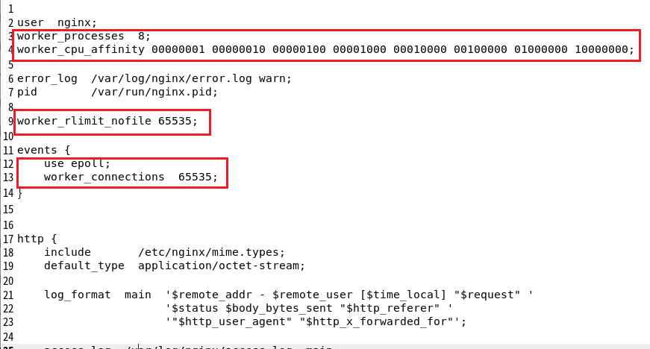

修改完后执行：systemctl daemon-reload
重启nginx：systemctl restart nginx

Redis配置
打开/etc/redis/redis.conf文件修改以下内容：
- 将bind 127.0.0.1 -::1修改为：#bind 127.0.0.1 -::1
- 将protected-mode yes修改为：protected-mode no
修改后重启redis服务：service redis restart
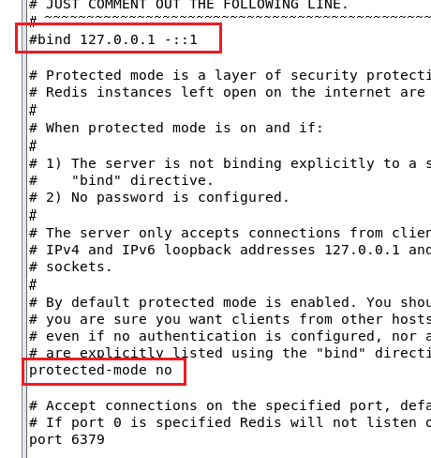

系统优化
根据数据并发访问要求修改CentOS系统的文件句柄打开数，否则当模型、管线等图层量大时，打开文件句柄数少时容易造成searche服务启动失败，具体方法为：
- 修改limits.conf
在/etc/security/limits.conf文件末尾添加以下内容：
* soft nofile 65535
* hard nofile 65535
* soft nproc 65535
* hard nproc 65535
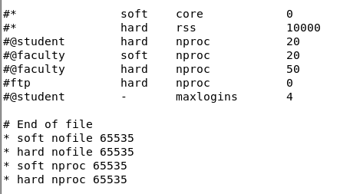
- 修改sysctl.conf
在/etc/sysctl.conf文件末尾添加以下内容：
fs.file-max = 65535
net.ipv4.tcp_tw_reuse = 1
net.ipv4.tcp_timestamps = 1
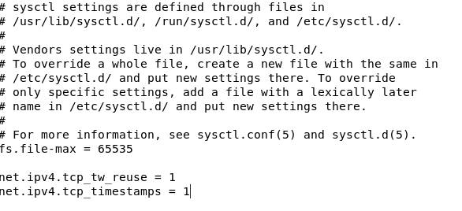
注：此值要大于等于limits.conf中* soft nofile和* hard nofile的值，具体值可以根据实际文件数进行调整。
修改完后在控制台执行生效：
sysctl -p
- 修改login文件
在/etc/pam.d/login文件末尾添加如下内容：
session required pam_limits.so
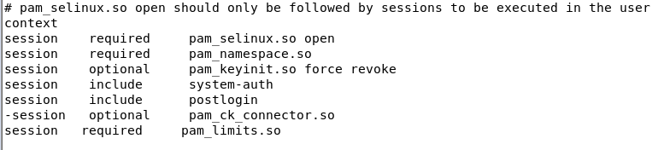
重启服务器：reboot
使用ulimit -n查看是否修改结果：ulimit -n
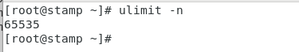

基础环境
将所有的公共配置文件（如wt.dat等）拷贝到/data/stampmanager目录中.
将服务运行环境库和StampServer服务库拷贝到：/data/stampserver。

服务部署

授权服务
- 功能说明
本服务为系统提供授权服务。
注：授权服务支持网络授权，所以需要在StampManager的“服务管理/服务配置”中配置授权服务地址及端口（内外网映射时需要配置内网实际IP地址及端口）。
- Apache服务配置
打开/etc/httpd/conf/httpd.conf文件，进行安全服务配置：
##授权服务配置开始
LoadModule se_license_module /data/stampserver/se_license.so

<Location /license>
SetHandler se_license_module
</Location>

<IfModule se_license_module>
DataEngineConfig /data/stampmanager/server.xml
</IfModule>
##授权服务配置结束
- 配置授权文件
打开授权网页，在“Updata/Attach”添加授权文件（*.v2c）。
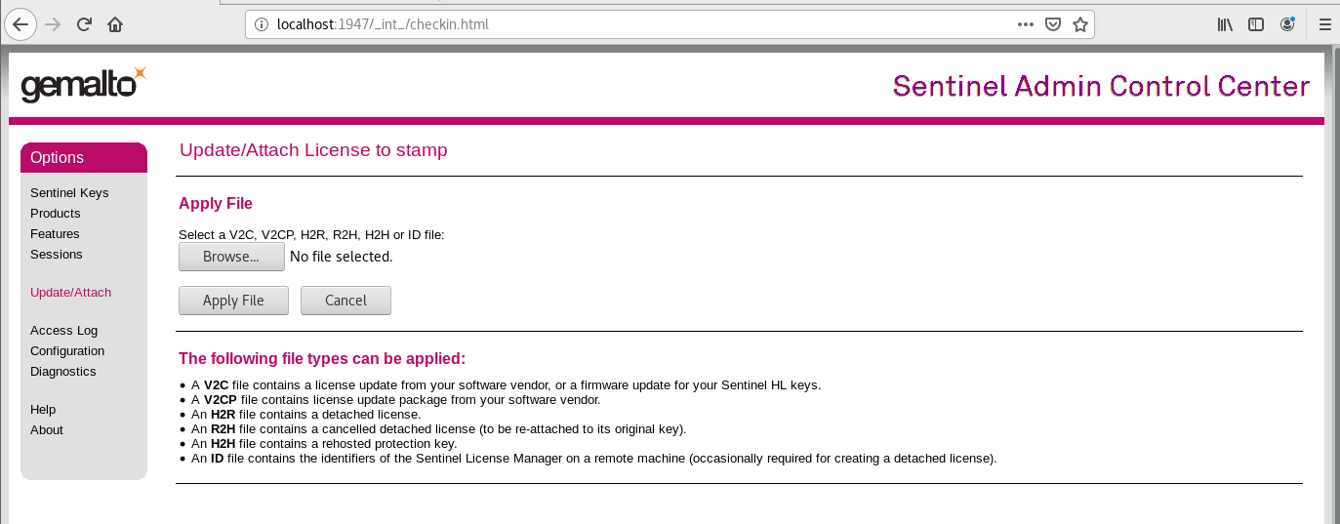

Port服务
- 功能说明
本服务提供图层权限控制入口，与用户管理及权限控制配合使用。
注：权限服务的权限和日志相关参数在StampManager的“服务管理/服务配置”中进行配置。
- Apache服务配置
打开/etc/httpd/conf/httpd.conf文件，进行安全服务配置：
##port服务配置开始
LoadModule se_port_module /data/stampserver/se_port.so

<Location /port>
SetHandler port
</Location>
<IfModule se_port_module>
ConfigPort /data/stampmanager/server.xml
</IfModule>
##port服务配置结束

Apache数据服务
- 功能说明
本服务主要负责非静态瓦片URL代理，如矢量瓦片服务、GB28181服务、空间搜索服务、空间分析服务和数据库相关服务等。
- Aapche服务配置
打开/etc/httpd/conf/httpd.conf文件，进行数据服务配置：
##数据引擎服务配置开始
LoadModule se_sde_module /data/stampserver/se_sde.so

<Location /ubsm>
SetHandler se_dem
</Location>
<Location /sde>
SetHandler se_sde_module
</Location>
<Location /sde_pack>
SetHandler se_pack
</Location>
<Location /dcs>
SetHandler se_config
</Location>
<IfModule se_sde_module>
DataEngineConfig /data/stampmanager/server.xml
</IfModule>
##数据引擎服务配置结束

Nginx数据服务
- 功能说明
本服务为静态瓦片数据调度服务，包括地形、影像、模型、管线等静态瓦片请求都由本服务进行处理并返回。
- 服务配置
在/etc/nginx/nginx.conf文件中设置以下内容：
- 添加ngx_sde_module服务
load_module /data/stampserver/ngx_sde_module.so;
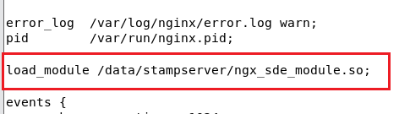

三维搜索服务
- 功能说明
本服务为静态模型（包括模型、树、小品、管线）的空间数据和属性数据查询服务，是静态模型高亮闪烁的基础。
注：需要在StampManager中服务配设置-基础配置部分配置字体文件(默认为wt.dat)。
- Apache服务配置
打开/etc/httpd/conf/httpd.conf文件，进行搜索服务配置：
##搜索服务配置开始
LoadModule se_search_module /data/stampserver/se_search.so

<Location /search>
SetHandler se_search_module
</Location>
<IfModule se_search_module>
MagicString search
DataEngineConfig /data/stampmanager/server.xml
</IfModule>
##搜索服务配置结束

三维分析服务
- 功能说明
本服务提供所有空间分析服务包括：通视分析、阴影分析、地表面积、挖填方、淹没分析、地形路径、地形剖面等。
- Apache服务配置
打开/etc/httpd/conf/httpd.conf文件，进行分析服务配置：
##分析服务配置开始
LoadModule se_analysis_module /data/stampserver/se_analysis.so

<Location /analysis>
SetHandler se_analysis_module
</Location>
<IfModule se_analysis_module>
DataEngineConfig /data/stampmanager/server.xml
</IfModule>
##分析服务配置结束

管线查询服务
- 功能说明
本服务提供基于空间数据库（支持Oracle和PostgreSQL）直连的管线空间数据和属性数据查询与统计。
注：在StampManager-数据管理-数据配置中工程上配置数据库登录信息、管线配置文件和快速查询矢量数据。
- Apache服务配置
打开/etc/httpd/conf/httpd.conf文件，进行管线服务配置：
##管线查询服务配置开始
LoadModule se_query_module /data/stampserver/se_query.so

<Location /dataquery>
SetHandler se_query_module
</Location>
<IfModule se_query_module>
ArcConfig /data/stampmanager/server.xml
</IfModule>
##管线查询服务配置结束

管线分析服务
- 功能说明
本服务提供基于空间数据库（支持Oracle和PostgreSQL）的管线分析功能，：碰撞分析（包括水平净距、垂直净距）、覆土分析、纵断面、横断面分析等。
注：在StampManager-数据管理-数据配置中工程上配置管线净距分析标准配置文件
- Apache服务配置
打开/etc/httpd/conf/httpd.conf文件，进行管线服务配置：
##管线分析服务配置开始
LoadModule se_pipeline_module /data/stampserver/se_pipeline.so

<Location /pipeline>
SetHandler se_pipeline_module
</Location>
<IfModule se_pipeline_module>
ArcConfig /data/stampmanager/server.xml
</IfModule>
##管线分析服务配置结束

网络分析服务
- 功能说明
本服务主要提供管线的Network分析服务，涉及的功能包括：爆管分析、追踪分析和连通分析三个服务。
- Apache服务配置
打开/etc/httpd/conf/httpd.conf文件，进行网络分析服务配置：
##网络分析服务配置开始
LoadModule se_network_module /data/stampserver/se_network.so

<Location /network>
SetHandler se_network_module
</Location>
<IfModule se_network_module>
ArcConfig /data/stampmanager/server.xml
</IfModule>
##网络分析服务配置结束

管线更新服务
- 功能说明
本服务主要提供基于空间数据库（支持Oracle和PostgreSQL）的增量式三维管线更新，需要先更新二维管线数据库，然后根据更新范围进行更新。
注：1、在StampManager“服务管理/服务配置”中设置临时目录，在数据工程属性中设置接地地形路径（需与用管线工具发布管线配置的地形数据一致）。
2、管线更新输出目录下必须要要有管线配置的resource目录，如果工程上配置的管线配置文件所在目录与更新数据输出目录不一致则需要将resource目录拷贝到管线更新数据输出目录一份。
- Apache服务配置
打开/etc/httpd/conf/httpd.conf文件，进行管线服务配置：
##管线更新服务配置开始
LoadModule se_pipeline_publish_tool_module /data/stampserver/se_pipeline_publish_tool.so

<Location /se_pipeline_publish_tool>
SetHandler se_pipeline_publish_tool
</Location>
<IfModule se_pipeline_publish_tool_module>
PIPELINE_Config /data/stampmanager/server.xml
</IfModule>
##管线更新服务配置结束

矢量瓦片服务
- 功能说明
本服务提供基于数据库（Oracle、PostgreSQL）的矢量瓦片服务，通过该服务获取的矢量点、线、面数据在三维场景以矢量瓦片方式绘制。
注：在StampManager中“数据配置/数据管理”数据配置文件的工程上配置数据库信息：
- Apache配置
打开/etc/httpd/conf/httpd.conf文件，进行矢量瓦片服务配置：
##矢量瓦片服务配置开始
LoadModule se_geo_server_module /data/stampserver/se_geo_server.so

<Location /geoserver>
SetHandler se_geo_server_module
</Location>
<IfModule se_geo_server_module>
ArcConfig /data/stampmanager/server.xml
</IfModule>
##矢量瓦片服务配置结束

矢量编辑服务
- 功能说明
本服务提供基于空间数据库（支持Oracle和PostgreSQL）的空间数据和属性数据的入库、编辑、导出服务，比如三维管线实时生成（管线规划审批业务）、工程地质钻孔/勘探线/工程范围面的数据库管理。
注：在StampManager的“数据管理/数据配置”上配置矢量数据库信息。
- Apache服务配置
打开/etc/httpd/conf/httpd.conf文件，进行矢量编辑服务配置：
##矢量编辑服务配置开始
LoadModule se_ db_sde _module /data/stampserver/se_ db_sde.so

<Location /se_db_sde>
SetHandler se_db_sde_module
</Location>
<IfModule se_db_sde_module>
DB_Sde_Config /data/stampmanager/server.xml
</IfModule>
##矢量编辑服务配置结束

三维数据库服务
- 功能说明
本服务提供三维空间数据（支持Oracle和PostgreSQL）的读写优化服务，提供模型入库、树/小品入库、Element（二维对象/几何对象）入库、编辑，涉及到编辑平台、规划系统。
本服务目前仅支持ActiveX版本，并需要与generate_edit_active.dll库配合使用。
- Apache服务配置
打开/etc/httpd/conf/httpd.conf文件，进行数据库服务配置：
- ##数据库服务配置开始
LoadModule se_db_query_module /data/stampserver/se_db_query_pg.so

<Location /se_db_query>
SetHandler se_db_query
</Location>
<IfModule se_db_query_module>
DB_Config /data/stampmanager/server.xml
</IfModule>
##数据库服务配置结束
- 权限修改
Oracle数据库需要修改数据库用户权限（PostgreSQL数据库不需要本步骤）。
将grantforsde.sql复制到/data/setup/下，给setup目录赋权限，并执行grantforsde.sql语句。
[root@StampServer ~]# chmod -R 777 /data/setup/
[root@StampServer ~]# cd /data/setup/
[root@StampServer ~]# sqlplus sys/orcl@orcl as sysdba @grantforsde.sql
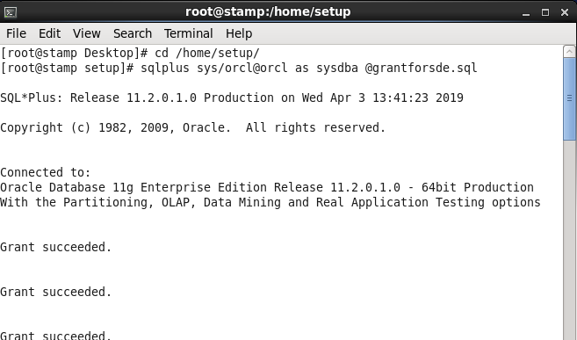

三维数据库发布服务
- 功能说明
本服务将三维空间数据库中的模型数据、树和小品发布成浏览图层（ModelLayer、BillboardLayer和MatchModelLayer）和以及实时在线增量式动态更新服务。
注：StampManager-服务管理-数据库配置中配置三位数据库发布信息，一般取默认值即可。
- Apache服务配置
打开/etc/httpd/conf/httpd.conf文件，进行数据库服务配置：
##数据库发布服务配置开始
LoadModule se_publish_tool_module /data/stampserver/se_model_tool_publish.so

<Location /se_publish_tool>
SetHandler se_publish_tool
</Location>
<IfModule se_publish_tool_module>
Publish_Config /data/stampmanager/server.xml
</IfModule>
##数据库发布服务配置结束

三维规划服务
- 功能说明
本服务为规划系统提供业务数据的数据库（支持Oracle和PostgreSQL）服务。规划方案的三维模型数据、矢量数据使用数据库服务进行数据库管理，业务数据（如规划方案指标等）使用规划服务进行数据库管理。
- HTTP服务配置
打开/etc/httpd/conf/httpd.conf文件，进行规划服务配置：
##数据库规划服务配置开始
LoadModule se_city_plan_module /data/stampserver/se_city_plan_pg.so

<Location /se_city_plan>
SetHandler se_city_plan
</Location>
<IfModule se_city_plan_module>
CityConfig /data/stampmanager/server.xml
</IfModule>
##数据库规划服务配置结束

工程地质服务
- 功能说明
本服务为工程地质系统分析服务，涉及工程地质系统中的分析模块下的场地分析、第四纪分析等相关功能：液化分析、类别分析、地基承载力分析、桩基承载力分析、湿陷等级分析、沉降变形分析、第四纪地层分布、基岩分布等。
注：在StampManager-数据管理-数据配置”的工程上配置数据库信息和地址体配置文件。
- http服务配置
打开/etc/httpd/conf/httpd.conf文件，进行工程地质分析服务配置：
##工程地质分析服务配置开始
LoadModule se_geologic_module /data/stampserver/se_geologic.so

<Location /geologic>
SetHandler se_geologic_module
</Location>
<IfModule se_geologic_module>
ArcConfig /data/stampmanager/server.xml
</IfModule>

GB28181视频服务
- 服务配置
本服务提供与第三方GB28181视频服务的连接功能，目前仅视频编码只支持H264。
注：在StampManager-服务管理-GB28181中配置GB28181参数。
- Apache服务配置
打开/etc/httpd/conf/httpd.conf文件，进行GB28181视频服务配置：
##GB28181服务配置开始
LoadModule se_gb28181_server_module /data/stampserver/se_gb28181_module.so
#注：老版本为se_gb28181.so
<Location /se_gb28181_server>
SetHandler se_gb28181_server_module
</Location>
<IfModule se_gb28181_server_module>
gb28181config /data/stampmanager/server.xml
</IfModule>
##GB28181服务配置结束
- gb28181_server部署
- 将gb28181_server和gb28181_server.conf拷贝到/data/stampserver目录下，并给予该文件读写权限。
chmod -R 777 /data/stampserver/gb28181_server
chmod -R 777 /data/stampserver/gb28181_server.conf
- 修改gb28181_server.conf中gb28181配置文件路径（其他可用默认参数），该路径为StampManager中GB28181配置的结果。
<?xml version="1.0" encoding="gbk"?>

<ServerConfig>
<!--# gb28181 parameter config -->
<config>/data/stampmanager/gb28181_config.xml</config>
<!--# log level : LTrace = 0, LDebug, LInfo, LWarn, LError-->
<level>3</level>
<!--# 日志最多保存天数 -->
<max_day>7</max_day>
<!--# 启动守护进程 -->
<daemon>true</daemon>
</ServerConfig>
- 将gb28181_server.service文件拷贝到/usr/lib/systemd/system目录下，并给予读写权限，设置开机启动。
chmod -R 777 /usr/lib/systemd/system/gb28181.service
systemctl enable gb28181.service
systemctl start gb281181.service

3DTiles服务配置
- 功能说明
用于将倾斜、模型和管线数据工具发布的3Dtiles数据发布成3DTiles格式的三维数据服务。
- StampManager配置
在服务设置中设置3Dtiles数据服务的IP地址和端口（reids端口），以及设置瓦片是否加密（默认为加密），设置结果保存在server.xml中。
配置后重启Apache服务：service httpd restart
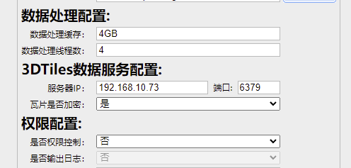
- Apache服务配置
打开/etc/httpd/conf/httpd.conf文件，进行3Dtiles服务配置
##Apache 3DTiles数据引擎服务
LoadModule se_w3ts_module /data/stampserver/se_w3ts.so

<Location /w3ts>
SetHandler se_w3ts_module
</Location>

<IfModule se_w3ts_module>
DB_Config /data/stampmanager/server.xml
</IfModule>
- 3Dtiles数据服务发布
将工具发布生成的3DTiles数据拷贝到服务器端（如：/data/stamp_data/jl_3dt），然后在StampManager的3Dtiles服务配置中通过“添加”选择目录下tileset.json文件将该数据发布成3Dtiles数据服务。
注：鼠标选中服务地址后可通过键盘“Ctrl+C”进行复制
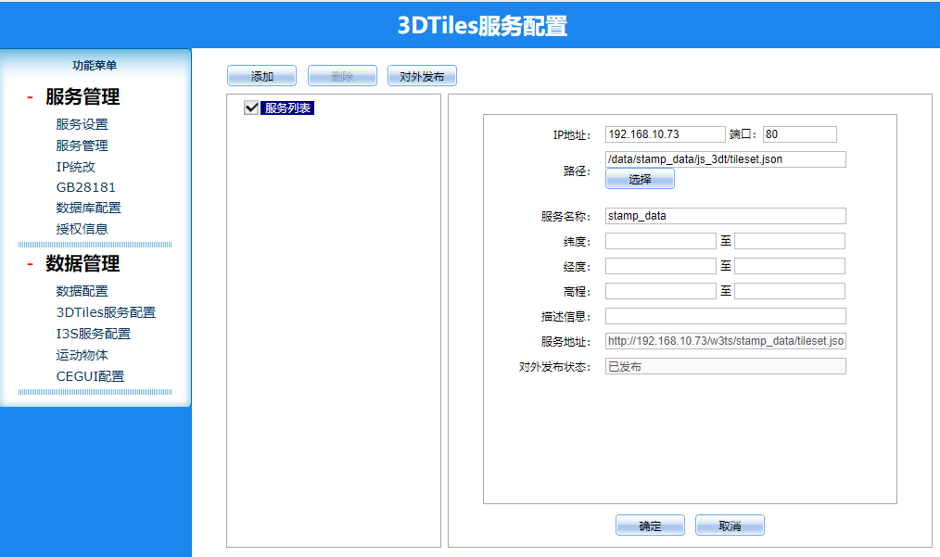
- StampWebGL浏览
在StampManager数据配置/模型服务中选择“3DTiles服务”，将上一步生成的3Dtiles数据服务url地址配置到图层，然后通过StampWebGL即可对3DTiles数据进行浏览。
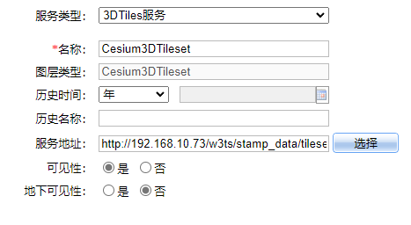
- Cesium浏览
由于Cesium默认只支持Webgl1版本，因此用Cesium进行数据浏览时需要对Cesium初始化代码进行修改，以支持Webgl2版本，具体修改为下图中红色部分：
var viewer = new Cesium.Viewer("cesiumContainer", {orderIndependentTranslucency: false, contextOptions : {requestWebgl2: true,}, imageryProvider : new Cesium.ArcGisMapServerImageryProvider({
url : 'https://services.arcgisonline.com/ArcGIS/rest/services/World_Street_Map/MapServer'
}),
baseLayerPicker : false});

I3S服务配置
- 功能说明
用于将倾斜、模型和管线数据工具发布的3Dtiles数据发布成3DTiles格式的三维数据服务。
注1：目前仅支持管线数据发布成I3S服务。
注2：由于在发布成I3S数据服务时会对SLPK进行自动解压，因此将管线SLPK数据拷贝到服务器端后，需要赋予该目录的写权限，即执行：chmod –R 777 /数据路径
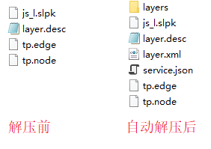
- Apache服务配置
打开/etc/httpd/conf/httpd.conf文件，进行3Dtiles服务配置
##Apache I3S数据引擎服务
LoadModule se_i3s_module /data/stampserver/se_i3s.so

<Location /i3s>
SetHandler se_i3s_module
</Location>

<IfModule se_i3s_module>
DB_Config /data/stampmanager/server.xml
</IfModule>
- I3S数据服务发布
- 数据拷贝
将管线工具发布生成的I3S数据目录拷贝到服务器端（如：/data/stamp_data/js_l），赋予数据目录写权限：
chmod -R 777 /data/stamp_data/js_l
- I3S数据服务发布
在StampManager数据管理模块I3S服务配置中通过“添加”功能选择SLPK文件配置成I3S数据服务。
注：鼠标选中服务地址后可通过键盘“Ctrl+C”进行复制
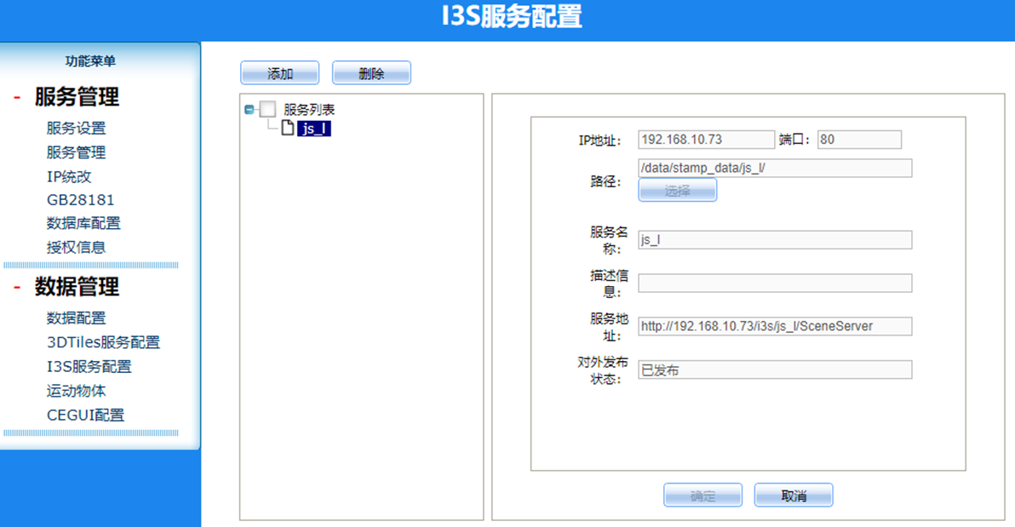
- I3S数据服务预览
将I3S数据服务预览网页程序（i3s_web_client）拷贝到Apache目录（如：/data/html）,修改building.html中的I3S数据服务地址为上一步发布时生成的服务地址。
注：StampWebGL目前不支持接入带子图层的高版本I3S数据服务
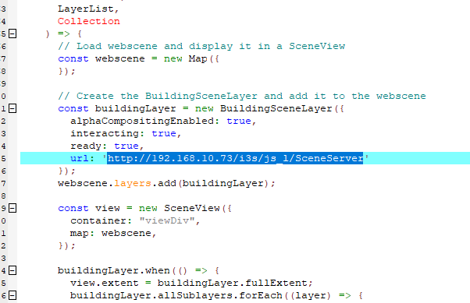
在chrome等浏览器中输入访问地址则可以对I3S数据服务进行数据浏览，在预览时将后缀带“_search”的子图层关闭。
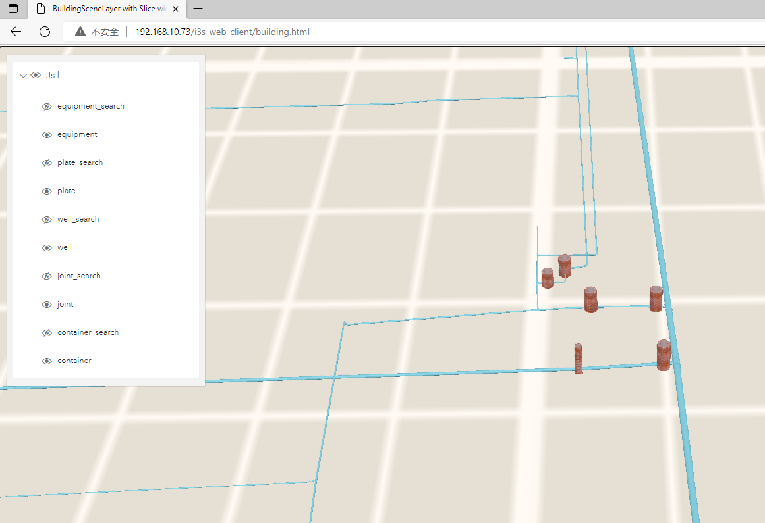

文件上传服务
- 功能说明
文件上传服务主要用于上传文件。
- Apache服务配置
打开/etc/httpd/conf/httpd.conf文件，进行文件上传服务配置：
##文件上传服务配置开始
LoadModule se_ filedownload _module /data/stampserver/se_ filedownload.so

<Location / se_filedownload>
SetHandler se_filedownload_module
</Location>
<IfModule se_filedownload_module>
DataEngineConfig /data/stampmanager/server.xml
</IfModule>
##文件上传服务配置结束

影像发布服务
- 功能说明
发布上传到服务器端的DOM数据。
- Apache服务配置
打开/etc/httpd/conf/httpd.conf文件，进行服务配置：
##dom发布服务
LoadModule se_dom_module /data/stampserver/se_dom.so

<Location /dom>
SetHandler se_dom_module
</Location>

<IfModule se_dom_module>
DomConfig /data/stampmanager/server.xml
</IfModule>

GRID发布服务
- 功能说明
将上传到服务器端的DEM数据发布成GRID格式。
- Apache服务配置
打开/etc/httpd/conf/httpd.conf文件，进行服务配置：
##dem发布服务
LoadModule se_grid_module /data/stampserver/se_grid.so

<Location /grid>
SetHandler se_grid_module
</Location>

<IfModule se_grid_module>
GridConfig /data/stampmanager/server.xml
</IfModule>

ROAM发布服务
- 功能说明
将上传到服务器端的DEM数据发布成Roam格式。
- Apache服务配置
打开/etc/httpd/conf/httpd.conf文件，进行服务配置：
##ROAM发布服务
LoadModule se_roam_module /data/stampserver/se_roam.so

<Location /roam/publish>
SetHandler se_roam_module
</Location>
<IfModule se_roam_module>
RoamConfig /data/stampmanager/server.xml
</IfModule>

地形切割服务
- 功能说明
对已经发布的TIN和ROAM数据进行在线实时切割。
- Apache服务配置
打开/etc/httpd/conf/httpd.conf文件，进行服务配置：
##地形切割服务
LoadModule se_tin_incise_module /data/stampserver/se_tin_incise.so

<Location /tin_incise>
SetHandler se_tin_incise_module
</Location>

<IfModule se_tin_incise_module>
TinInciseConfig /data/stampmanager/server.xml
</IfModule>

模型LOD发布服务
- 功能说明
将上传到服务器端的模型数据发布成ModelLOD数据。
- Apache服务配置
打开/etc/httpd/conf/httpd.conf文件，进行服务配置：
##Model_lod发布服务
LoadModule se_model_lod_module /data/stampserver/se_model_lod.so

<Location /model/lod/publish>
SetHandler se_model_lod
</Location>

<IfModule se_model_lod_module>
model_lod_config /data/stampmanager/server.xml
</IfModule>
- lod_suport开机启动部署
在usr/lib/systemd/system目录下新建文件lod_support.service文件（赋予文件读写权限），并输入以下内容：
[Unit]
Description=model-lod-support
After=gdm.service
DefaultDependencies=no

[Service]
Type=simple
ExecStart=/data/stampserver/lod_support

[Install]
WantedBy=multi-user.target
在控制台下设置开机启动：
启动服务：systemctl start lod_support.service
开机启动：systemctl enable lod_support.service

倾斜发布服务
- 功能说明
进行倾斜数据的在线发布、切割和更新。
- EPSG配置文件
将EPSG编码配置文件：pcs.csv拷贝到StampManager目录，并赋予读写权限。
chmod -R 777 /data/stampmanager/pcs.csv
- Apache服务配置
打开/etc/httpd/conf/httpd.conf文件，进行服务配置：
##Oblique发布服务
LoadModule se_oblique_publish_stampgis_module /data/stampserver/se_oblique_publish.so

<Location /oblique/stampgis/publish>
SetHandler se_oblique_publish_stampgis
</Location>

<IfModule se_oblique_publish_stampgis_module>
oblique_stampgis_config /data/stampmanager/server.xml
</IfModule>

管线发布服务
- 功能说明
将数据库中的管线数据按照工程上的配置的管线配置文件在线生成三维管线模型。
- Apache服务配置
打开/etc/httpd/conf/httpd.conf文件，进行服务配置：
##管线发布服务配置开始
LoadModule se_pipeline_publish_module /data/stampserver/se_pipeline_publish.so

<Location /pipeline/publish>
SetHandler se_pipeline_publish_module
</Location>

<IfModule se_pipeline_publish_module>
PipelinePublishConfig /data/stampmanager/server.xml
</IfModule>
##管线发布服务配置结束

部件发布服务
- 功能说明
将shp点数据按照选定字段值域和映射的模型生成片状树或小品。
备注：需与Mesh转换服务配合使用。
- Apache服务配置
打开/etc/httpd/conf/httpd.conf文件，进行服务配置：
##Billbaord_MatchModel发布服务
LoadModule se_parts_publish_module /data/stampserver/se_parts_publish.so

<Location /parts/publish>
SetHandler se_parts_publish
</Location>

<IfModule se_parts_publish_module>
parts_config /data/stampmanager/server.xml
</IfModule>

Mesh转换服务
- 功能说明
将上传的USX/USB格式的模型转换成StampGIS平台内部格式。
- Apache服务配置
打开/etc/httpd/conf/httpd.conf文件，进行服务配置：
#usx/usb模型转换X Mesh
#LoadModule se_mesh_convert_module /data/stampserver/se_mesh_convert.so
<Location /se_mesh_convert>
SetHandler se_mesh_convert_module
</Location>

<IfModule se_mesh_convert_module>
mesh_convert_config /data/stampmanager/server.xml
</IfModule>

Nginx代理配置
（1）基础配置
在/etc/nginx/conf.d/default.conf的server节点增加location，静态空间数据请求使用nginx（端口80），动态分析数据请求使用Apache（端口8082），StampManager使用Tomcat（端口8080）：
server {
listen 80;
server_name localhost;

location ~ ^\/(sde|sde_pack|dcs)$ {
sde_config /data/stampmanager/server.xml;
}

location /StampManager {
proxy_pass http://127.0.0.1:8080/StampManager2;
}

location / {
proxy_pass http://127.0.0.1:8082;
root /usr/share/nginx/html;
index index.html index.htm;
}

error_page 500 502 503 504 /50x.html;
location = /50x.html {
root /usr/share/nginx/html;
}
}注意：上述代理顺序不能颠倒。
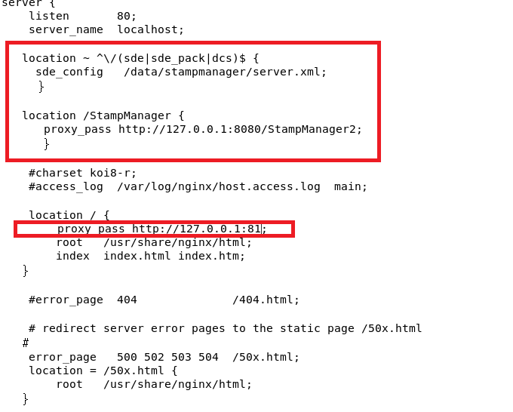
（2）多端口配置
为了解决浏览器并发限制及提升数据下载效率（对于固态硬盘和专门服务器尤为重要），可以采用多端口策略同时使用nginx和Apache进行静态文件数据读取，比如采用80至89端口（不能包含87端口，浏览器限制）并进行跨域配置。
server {
listen 81;
server_name localhost;
add_header 'Access-Control-Allow-Origin' $http_origin;
add_header 'Access-Control-Allow-Credentials' 'true';
location ~ ^\/(sde|sde_pack|dcs)$ {
proxy_pass http://127.0.0.1:8082;
}
location / {
proxy_pass http://127.0.0.1:8082;
root /usr/share/nginx/html;
index index.html index.htm;
}
}

server {
listen 82;
server_name localhost;
add_header 'Access-Control-Allow-Origin' $http_origin;
add_header 'Access-Control-Allow-Credentials' 'true';
location ~ ^\/(sde|sde_pack|dcs)$ {
proxy_pass http://127.0.0.1:80;
}
location / {
proxy_pass http://127.0.0.1:8082;
root /usr/share/nginx/html;
index index.html index.htm;
}
}

server {
listen 83;
server_name localhost;
add_header 'Access-Control-Allow-Origin' $http_origin;
add_header 'Access-Control-Allow-Credentials' 'true';
location ~ ^\/(sde|sde_pack|dcs)$ {
proxy_pass http://127.0.0.1:8082;
}
location / {
proxy_pass http://127.0.0.1:8082;
root /usr/share/nginx/html;
index index.html index.htm;
}
}

server {
listen 84;
server_name localhost;
add_header 'Access-Control-Allow-Origin' $http_origin;
add_header 'Access-Control-Allow-Credentials' 'true';
location ~ ^\/(sde|sde_pack|dcs)$ {
proxy_pass http://127.0.0.1:80;
}
location / {
proxy_pass http://127.0.0.1:8082;
root /usr/share/nginx/html;
index index.html index.htm;
}
}

server {
listen 85;
server_name localhost;
add_header 'Access-Control-Allow-Origin' $http_origin;
add_header 'Access-Control-Allow-Credentials' 'true';
location ~ ^\/(sde|sde_pack|dcs)$ {
proxy_pass http://127.0.0.1:8082;
}
location / {
proxy_pass http://127.0.0.1:8082;
root /usr/share/nginx/html;
index index.html index.htm;
}
}

server {
listen 86;
server_name localhost;
add_header 'Access-Control-Allow-Origin' $http_origin;
add_header 'Access-Control-Allow-Credentials' 'true';
location ~ ^\/(sde|sde_pack|dcs)$ {
proxy_pass http://127.0.0.1:80;
}
location / {
proxy_pass http://127.0.0.1:8082;
root /usr/share/nginx/html;
index index.html index.htm;
}
}

server {
listen 88;
server_name localhost;
add_header 'Access-Control-Allow-Origin' $http_origin;
add_header 'Access-Control-Allow-Credentials' 'true';
location ~ ^\/(sde|sde_pack|dcs)$ {
proxy_pass http://127.0.0.1:8082;
}
location / {
proxy_pass http://127.0.0.1:8082;
root /usr/share/nginx/html;
index index.html index.htm;
}
}

server {
listen 89;
server_name localhost;
add_header 'Access-Control-Allow-Origin' $http_origin;
add_header 'Access-Control-Allow-Credentials' 'true';
location ~ ^\/(sde|sde_pack|dcs)$ {
proxy_pass http://127.0.0.1:80;
}
location / {
proxy_pass http://127.0.0.1:8082;
root /usr/share/nginx/html;
index index.html index.htm;
}
}
注意不能使用87端口（浏览器限制），也可以利用上述机制配置简单的服务器集群解决数据下载慢或并发访问量大的问题，具体可以有多种方式进行组合：
- 对于固态硬盘可以采用一个IP多个端口，配置为：proxy_pass http://127.0.0.1;
- 对于云平台可以采用服务器镜像集群，配置为：proxy_pass http://192.168.10.74;
配置多端口时需要注意：
- 可以同时使用Nginx和Apache进行数据下载（配置不同端口；80端口或8082端口）
- 数据服务器镜像集群中每台服务器的数据及其目录存储结构必须完全一致
（3）StampManager配置
Nginx配置多端口后，需要在StampManager中配置使用的端口号，否则策略不生效。
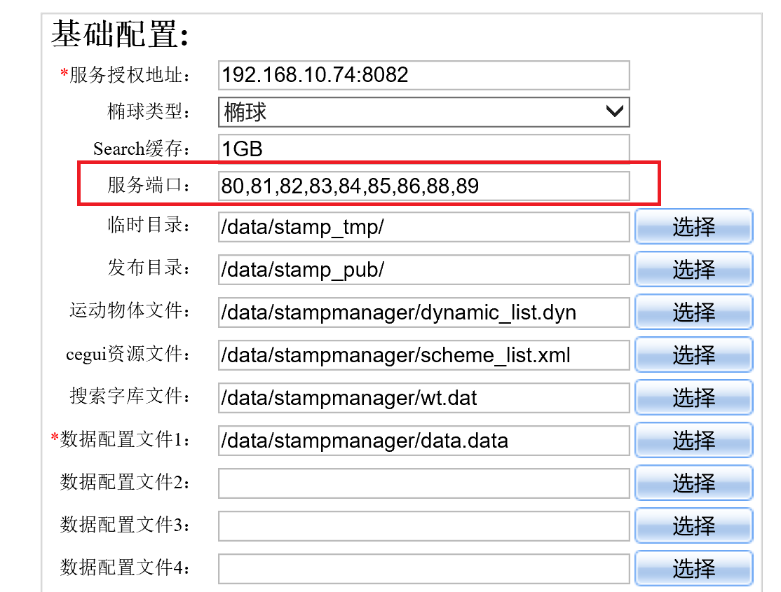

设置后重启nginx服务和Apache服务：
修改完后执行：systemctl daemon-reload
重启httpd：systemctl restart httpd
重启nginx：systemctl restart nginx

运维管理部署

运维管理部署
将StampManager2.war拷贝到/data/setup/ apache-tomcat-9.0.62/webapps目录，然后重启tomcat服务：
service tomcat restart
在浏览器中输入访问地址（如http://192.168.10.181:8080/StampManager2），在服务路径界面选择StampManager配置文件保存路径。
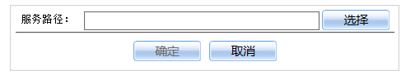
在登录界面输入用户名和密码：
- 用户名：admin
- 密码：123456
注：用户名、密码保存在server.xml中
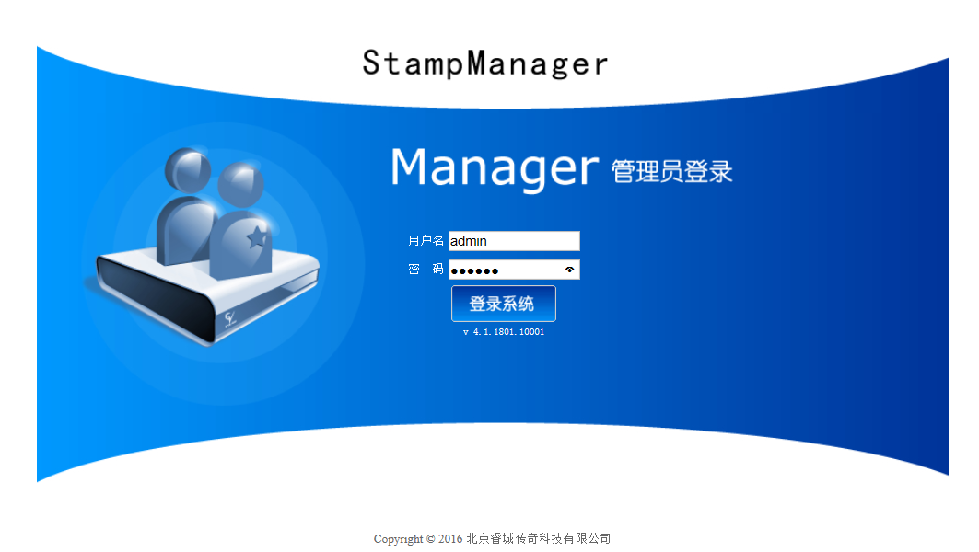

在服务管理/服务设置中的基础配置完整。
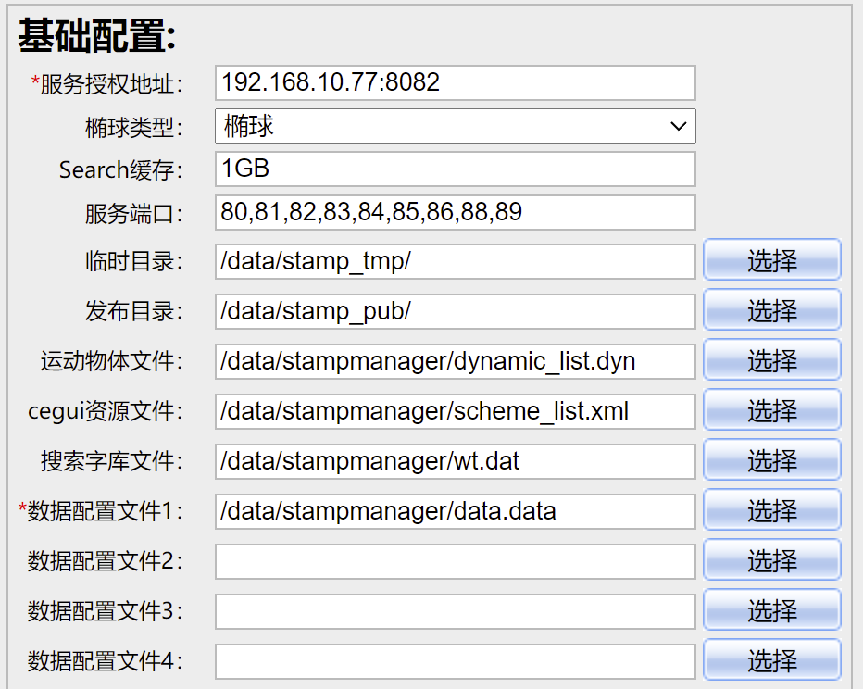

Web系统部署
- 修改IP地址
将WEB应用系统拷贝到Apache的http目录下（如：/data/html/）。
修改系统目录中数据服务地址：
- StampExplorer：修改/data/html/StampExplorer/js/config/config.js中的IP地址为本机IP地址
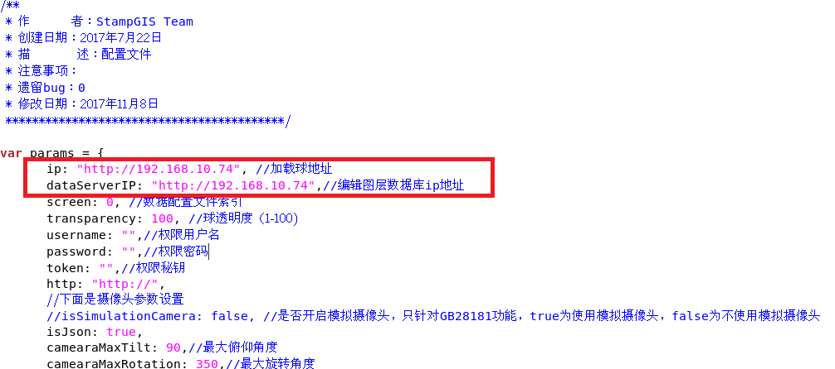
- StampWebGL：修改/data/html/StampWebGL/config/config.js中的IP地址为本机IP地址。
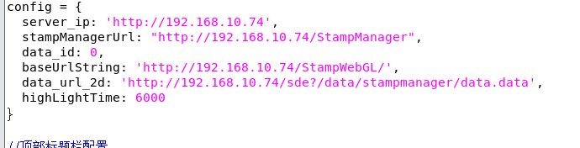
- 代理设置
如果使用了nginx代理，则需要将Web应用系统中使用StampManager服务的地方修改成使用Nginx代理，具体如下：
- StampExplorer：修改/data/html/StampExplorer/js/config/config.js文件STAMP_config.stampManager函数中的“:8080/StampManager2”修改为“/StampManager”
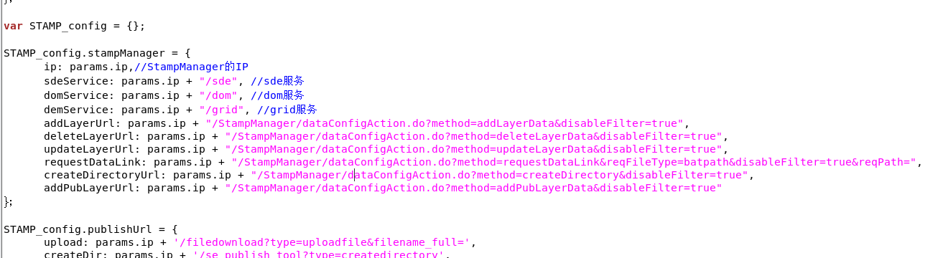
- StampWebGL：修改/data/html/StampWebGL/config/config.js中“:8080/StampManager2”修改为“/StampManager”。
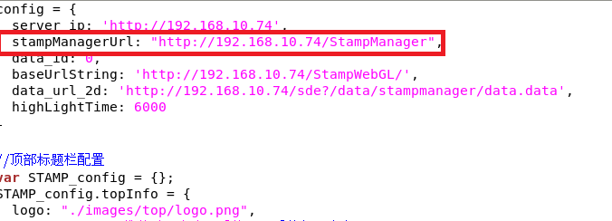

重启Apache服务
设置后重启Apache服务：
修改完后执行：systemctl daemon-reload
停止httpd：systemctl stop httpd
启动httpd：systemctl start httpd
注：Apahce服务重启不要使用restart，要先stop然后start，防止Apache启动失败。
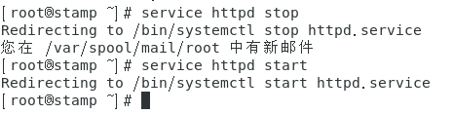

三维数据库服务初始化
- 创建数据库存储路径
切换到postgres用户，创建editor目录：
su postgres
mkdir /data/stamp_db/editor_db
exit
注：如果提示权限不够，则需要退到root用户下执行：chmod -R 777 /data/stamp_db/
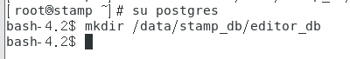
- 数据库配置
在StampManager服务管理/数据库配置界面配置三维空间数据库的登录信息。
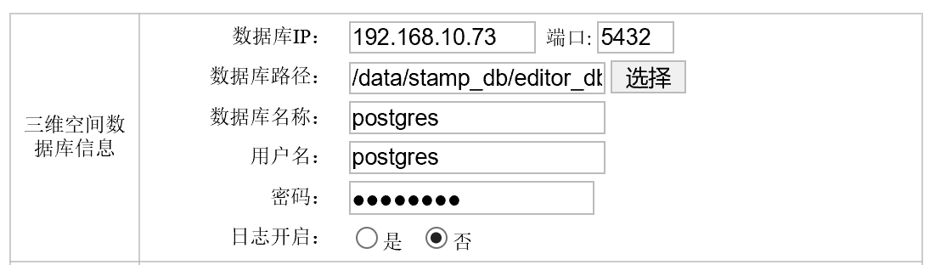
配置后重启Apahce服务：
停止httpd：service httpd stop
启动httpd：service httpd start
- 初始化
在IE地址栏中输入进行初始化： http://192.168.10.73/se_db_query?type=init_db，初始化成功后的返回结果。
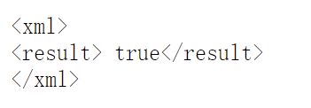
初始化成功后会在/data/stamp_db/editor_db目录下自动生成一个新的子文件夹。


三维规划数据库初始化
- 创建数据库存储路径
切换到postgres用户，创建cityplan_db目录：
su postgres
mkdir /data/stamp_db/cityplan_db
exit
注：如果提示权限不够，则需要退到root用户下执行：chmod -R 777 /data/stamp_db/
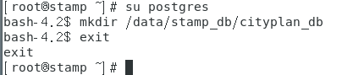
- 数据库配置
在StampManager服务管理/数据库配置界面配置三维规划数据库的登录信息及数据库表结构文件路径等。
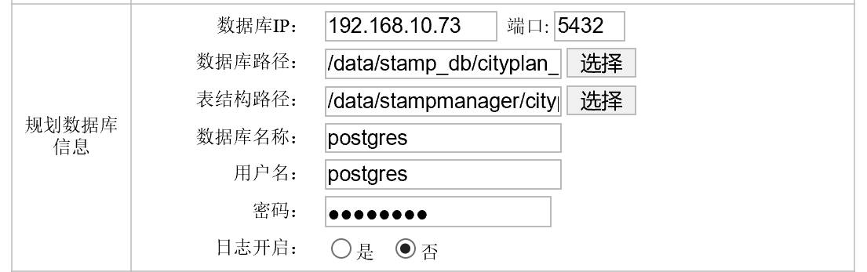
配置后重启Apahce服务：
停止httpd：service httpd stop
启动httpd：service httpd start
- 初始化
在浏览器地址栏中输入进行初始化：http://192.168.10.73/se_city_plan?init，初始化成功后会在/data/stamp_db/cityplan_db中自动生成一个新目录。


运维管理

服务设置

基础配置
基础配置用于配置Stamp系统初始化基础信息，包括：

- 服务授权地址：设置授权服务器的IP地址和端口，默认值为本服务器IP地址
- 椭球类型：默认为椭球，其中WebGL只支持椭球，ActiveX支持椭球和正球（兼容以前的旧数据）
- Searche缓存：默认为1GB，需要根据模型数据、管线数据的大小进行缓存设置，一般设置为系统内存的30%至50%。
- 服务端口：默认是80，需要将nginx用到的所有端口进行配置，多端口用逗号分隔。
- 运动物体文件：设置飞行、漫游时需要的运动物体、骨骼动画数据配置文件路径，该文件由“数据管理-运动物体”配置产生
- 搜索字库文件：设置搜索字库文件路径（wt.dat）。
- 临时目录：设置数据更新、发布过程中临时数据存储目录，本目录必须具有root用户和Apache用户读写权限。
- CEGUI资源文件：设置应用系统快捷菜单资源（scheme_list.xml）路径，是ActiveX插件的必须资源。
- 数据配置文件1：设置显示、搜索、分析用的数据文件路径（*.data）。
- 数据配置文件2：设置显示数据文件路径，一般用于多屏比对。
- 据配置文件3：设置显示数据文件路径，一般用于多屏比对。
- 数据配置文件4：设置显示数据文件路径，一般用于多屏比对。
- HBase服务地址：设置HBase数据库服务地址及端口
- 缓存大小：设置DOM、DEM和倾斜等数据处理服务的内存缓存，推荐4G及以上。
- MapReduce任务数量：数据处理服务的并行处理数量，推荐4及以上
- Search数据内存大小：三维搜索服务的内存缓存大小，推荐2G及以上
- 球体类型：Stamp支持正球和椭球，默认选择椭球。

权限配置
- 是否权限控制：选择“是”则按图层对数据进行权限控制，选择“否”则不进行数据权限控制，默认值为“否”
提示：权限控制设置为“是”时，需与第三方权限控制服务配合使用、应用端需要传入用户名/密码等权限验证信息。
- 是否输出日志：是否向第三方日志服务（负责记录日志的服务）发送se_sde.so 服务的数据访问日志。
  - 日志输出时间：向第三方日志服务发送日志的时间段长度，单位秒
  - 日志间隔时间：向第三方日志服务发送日志的时间间隔，单位秒
  - 日志服务地址：第三方日志服务的IP地址（含端口）
- 是否权限校验：权限控制开启后，控制se_sde.so是否按照权限校验设置向第三方权限校验服务发出权限校验请求。
  - 权限校验时间：设置权限校验请求发送的时间段长度
  - 权限校验间隔：设置权限校验请求发送的间隔时间长度
  - 权限服务地址：第三方权限服务IP地址（含端口）
  - 数据服务地址：设置se_sde.so服务的IP地址，多个IP用分号(;)隔开，Port服务会将数据服务上的数据配置文件（data.data）返回给第三方权限服务进行图层权限配置。
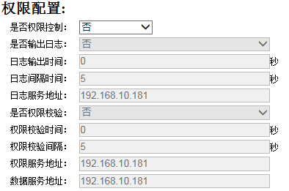

登录设置
- 用户名：用于登录StampManager的用户名
- 密码：用于登录StampManager的密码
注：用户可以集成第三方用户管理和权限管理体系。
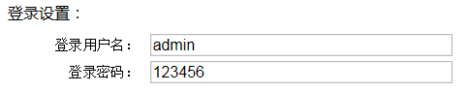

服务状态
“服务状态”用于查看对应服务器的服务状态、授权状态、服务版本，以及服务配置发生变化后的更新和启停操作。
- 服务器IP地址：StampManager可以在线查看该服务器上Stamp服务的状态，默认为本服务器。
- 服务状态：显示目标服务器上各服务模块运行是否正常（状态为：正常、不正常）。
- 授权状态：查看目标服务器上各服务模块是否有license授权（状态为：正常、不正常）。
- 版本号：查看目标服务器各服务模块的版本号，版本号命名规则是: 大版本、子版本、版本发布年月、版本发布日期、当天编译次数。
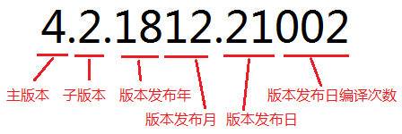
- 更新：当数据配置、服务设置等有变化时，可以更新服务缓存信息。
- 启动/停止：控制对应服务模块的启动和停止
- 重启服务：对目标服务器的Nginx和Apache进行重启。
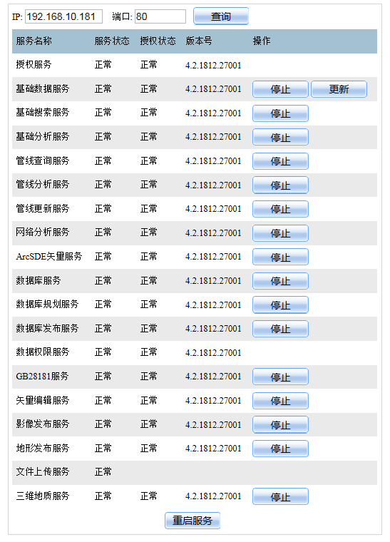

IP统改
当服务器IP地址修改后，可以使用本功能统一修改相关配置文件中的IP地址（含端口）。
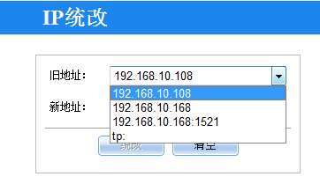

GB28181配置

GB28181配置
与其它GB28181平台（如大华或海康云平台）进行对接时，我们是上级，被对接平台是下级。平台注册时下级平台主动向上级平台注册，注册鉴权信息（如下图）由上级提供，包括：
- IP地址：上级的IP地址
- 端口：上级端口（默认是5060）
- 密码：上级密码
- 域：上级的域（共10位）：中心编码（8位）+ 行业编码（2位）
- ID：上级的系统编码（共20位）：中心编码（8位）+ 行业编码（2位）+ 类型编码（3位）+ 网络标识（1位）和序号（6位）
- 监听端口：
- WebSoket端口：WebGL客户端与GB28181服务（se_gb28181.so）之间采用WebSoket连接，为WebSoket连接设置的连接端口。
- 默认字符编码：GB28181服务器返回信息的字符编码，一般采用GB2312
- 默认连接方式：视频使用方（本地用户）与GB28181服务器之间采用的传输协议，一般为UDP。
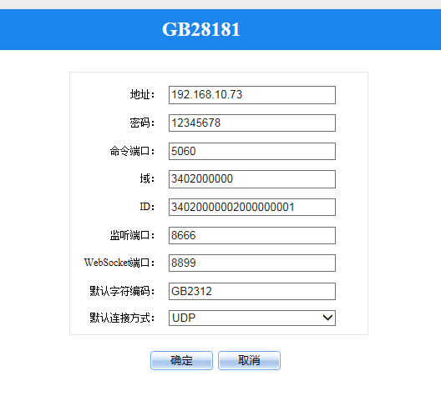

ID编码说明
  - 中心编码
指用户或设备所归属的监控中心的编码,按照监控中心所在地的行政区划代码确定,当不是基层单位时空余位为0。行政区划代码采用GB/T2260—2007规定的行政区划代码表示。例如归属于安徽省合肥市高新区的，又不属于基层单位，则中心编码为340171；如果归属高新区的某个社区，则属于基层单位，则中心编码的第7、8位不能为00，必须用具体数字编码，如34017101
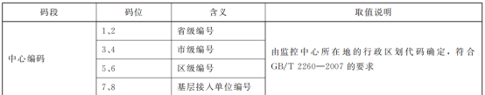
  - 行业编码
指用户或设备所归属的行业（由2位数字组成），国标文档中有具体定义：
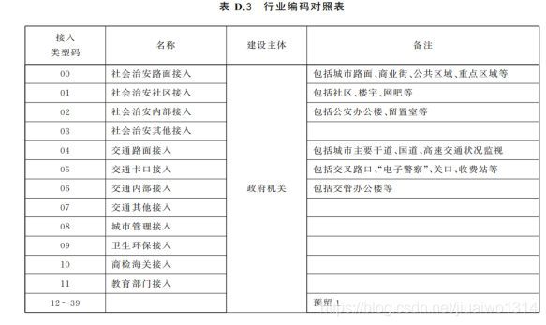
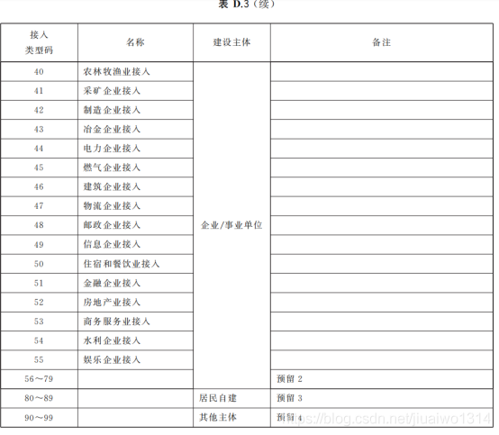
  - 类型编码
指定了设备或用户的具体类型（由3位数字组成）,其中的前端设备包含公安系统和非公安系统的前端设备,终端用户包含公安系统和非公安系统的终端用户。
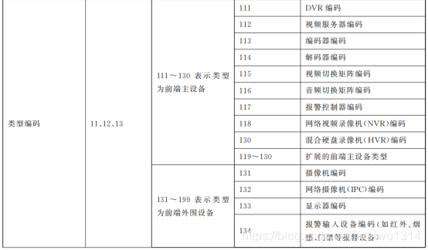
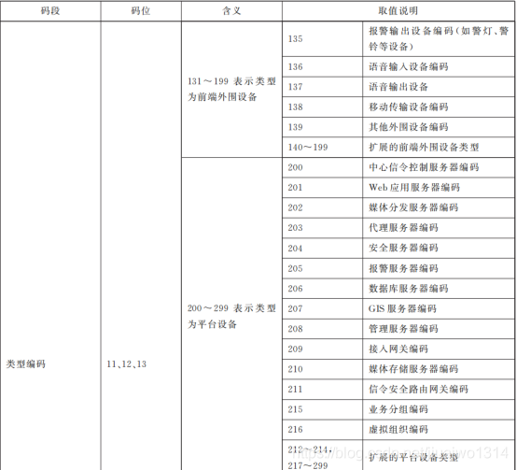
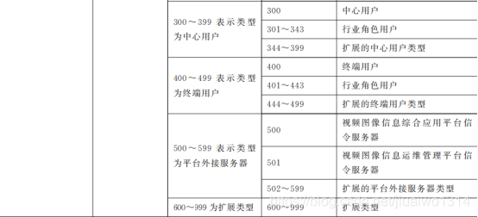
例如：
网络摄像机（IPC），第11-13位为132，如34017101041321000123
虚拟组织目录，第11–13位为216，如34017101042161000123
中心信令控制服务器，第11–13位为200，如34017101042001000123
  - 网络标识
指属于哪个网络里面的（由1位数字组成）
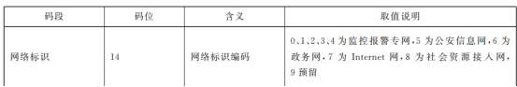
例如属于社会资源接入网的，第14位为8，即34017101041328000123
  - 序号
指视频使用方（本地用户）的序号（由6位数字组成），范围为：000000-999999

数据库信息

三维空间数据库
用于存储Model、Billboard、Matchmodel、Element等三维空间信息的数据库，包括：
- 数据库IP地址/端口
- 数据库路径：数据库安装路径
- 数据库名称
- 登陆用户名、登陆密码
- 日志是否开启：开启日志记录
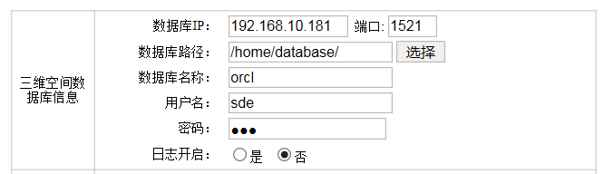

三维数据库发布
数据库中存储的三维空间数据编译发布成浏览数据时需要配置的信息，包括：
- 模型合并优化高度分级：按模型高度进行合并优化，主要分成四级：12米及以下模型、12-24米模型、24至48米模型和48米以上模型）和日志是否开启。
- 日志是否开启：
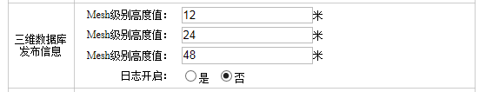

规划数据库
用于存储规划系统中规划方案等信息，包括等
- 数据库IP地址/端口
- 数据库路径、
- 数据库名称
- 登陆用户名/密码：
- 规划数据表结构文件路径：规划服务初始化依据此表创建规划数据库表结构
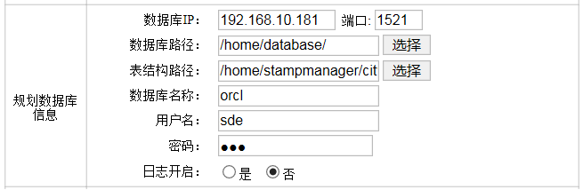
- 管线发布更新信息：配置管线更新日志是否开启。

授权信息
查看授权信息和获取永久授权需要的服务器硬件信息：
- 授权信息
  - 启动状态：显示授权状态，“OK”表示加密锁加载成功，“Error”表示加密锁加载有问题
  - ID号：显示授权编号，具有唯一性
  - 开始时间：授权开始时间
  - 结束时间：授权截止时间
注：临时授权一般为license文件授权，期限为不超过3个月，其开始时间为加载授权文件之日的操作系统时间。
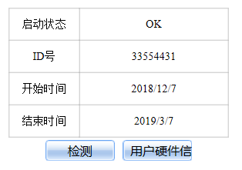
- 获取硬件：获取本服务器的授权所需要的硬件信息，并保存为一个授权硬件信息XML文件（默认名称：license.xml）。
注：申请永久授权时必须要提供服务器硬件信息文件。

数据配置
实现三维数据的配置与管理，包括：
- 新建文件：在输入框中输入配置文件名称新建一个数据配置文件，允许新建多个数据配置文件
- 删除文件：在数据配置文件的右键菜单上选择“删除”，删除当前选中的数据配置文件
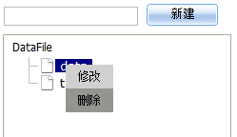
- 修改文件名：在数据配置文件的右键菜单上选择“修改”，当前选中数据配置文件的名称会自动添加到文件名称输入框中，“新建”按钮变为“修改”按钮，修改后保存
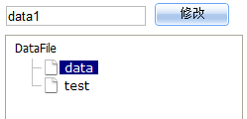

工程配置
工程（Project）是指空间参考和数据标准（如管线标准）相同的数据集，空间参考或数据标准不同的数据要配置不同工程。

工程配置
工程配置参数如下：
- 基础配置：配置工程基本信息，包括：
- 名称：工程名称，为必填项
- 空间参考：工程的空间参考文件（*.spatial），为基础工具或管线编译工具生成，与服务和客户端的所有实时投影变换功能相关，为必填项
- 参考高程：地下浏览时的辅助参考面，一般小于等于地下三维对象（管线或模型）的最低高程（绝对高程），单位米
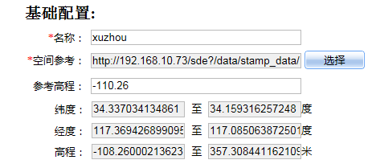
- 矢量数据库配置：矢量数据库登录信息，包括：
- 数据库类型：支持Oracle和PostgreSQL
- 数据库名称：
- 数据库地址/端口
- 数据库用户名和密码
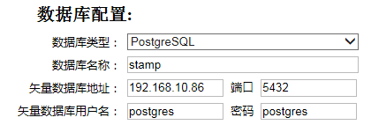
- 管线配置
- 编码配置：管线编译工具生成的编码配置文件（PipeConfig.config），与管线系统查询、统计功能相关
- 管线值域映射：管线编译工具生成的值域映射文件（ValueMap.config），与管线系统查询、统计功能相关
- 管线字段映射：管线编译工具生成的字段映射文件（FiledMap.config），与管线系统查询、统计功能相关
注：上述三个文件由管线工具配置产生
- 管线埋深标准：按照国家或地方定义的管线埋深标准（ISO_Depth.xml），允许自定义（XML文件），与管线系统“覆土分析”功能相关，提供国标定义的管线埋深标准文件
- 管线水平净距标准：按照国家或地方定义的管线水平净距标准（ISO_Horizontal_Spacing.xml），允许自定义（XML文件），与管线系统“水平净距分析”、“碰撞分析”、“智能排管”功能相关
- 管线垂直净距标准：按照国家或地方定义的管线垂直净距标准（ISO_Vertical_Spacing.xml），允许自定义（XML文件），与管线系统“垂直净距分析”、“碰撞分析”功能相关
- 管线建筑水平距离标准：按照国家或地方定义的管线建筑水平距离标准（Building_Horizontal_Spacing.xml），允许自定义（XML文件），与管线系统“管理区监测”、“保护区监测”功能相关
- 地形路径：设置管线更新时接地的地形路径
- 行政区划：设置矢量数据库中行政区划图层表名称，影响管线系统中的行政查询和行政统计功能
注：表名必须与数据库中表名完全一致。
- 道路：设置矢量数据库中道路图层表名称，影响管线系统中的道路查询、交叉口查询和道路统计功能
- 建筑：设置矢量数据库中建筑图层表名称，影响管线系统中管理区监测和保护区监测功能
- 单位：设置矢量数据库中单位图层表名称，影响管线系统中单位查询功能
- 测区：设置矢量数据库中测区图层表名称，影响管线系统中测区查询和测区统计功能
注：行政区划、道路、建筑、单位、测区SHP数据中必须要有NAME字段（字段类型：字符型）。
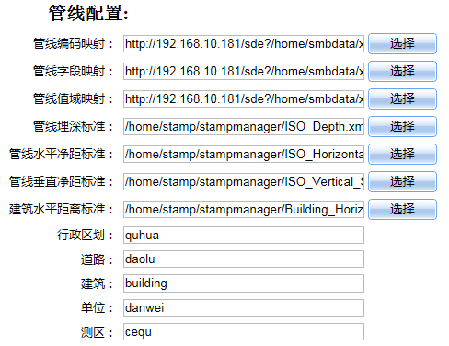
- 规划字段映射：配置规划字段映射文件路径（FieldMapCityPlan.config）
注：用于规划系统中字段名称的用户自定义显示。
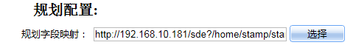
- 工程地质配置
- 地质体字段映射：配置地质体字段映射文件路径（GeoFieldMap.config）
- 地质体值域映射：配置地质体值域射文件路径（GeoValueMap.config）
- 地质体纹理映射：配置地质体纹理映射文件路径（GeoMaterialMap.config）
注：上述文件由工程地质工具配置产生。
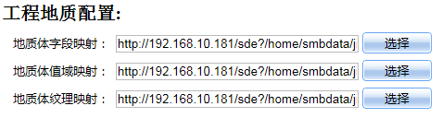

目录管理
在工程下新建一个目录（允许嵌套），目录位于选中工程或目录下一级子节点最后，允许鼠标将目录拖动到目标位置（不能跨工程）。
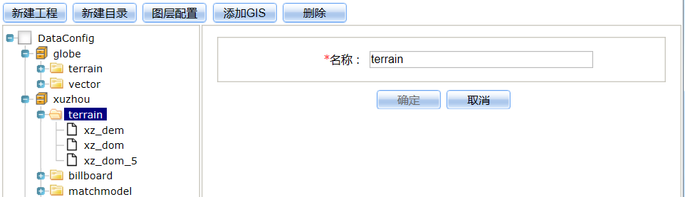

三维图层

添加图层
添加已经发布好的数据作为图层，包括模型、管线、地形、影像、树和小品等图层类型。允许按照设定的IP地址和端口跨服务器添加图层，添加图层时选择服务器上的目录，系统会添加该目录下的所有数据图层。
添加到图层树上的图层允许鼠标拖拽至目标位置，允许跨目录但不允许跨工程。
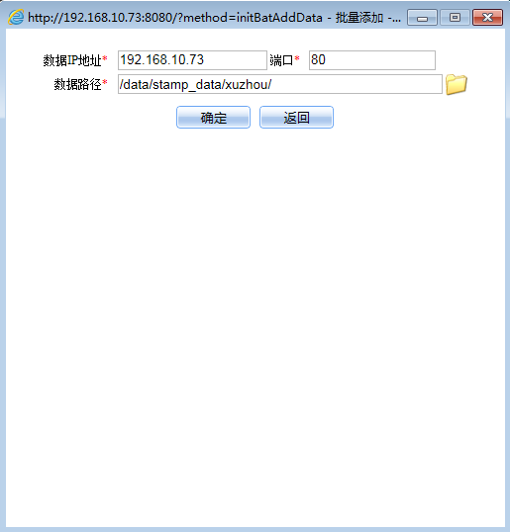

DEM：
地形图层用于表示地形起伏，支持GRID、TIN和Roam三种内部数据格式。
- 地址：数据存储服务器的IP地址和端口
- 路径：数据在服务器上的存储路径
- 名称：图层数据的图层名称。
- 图层类型：DEM。
- DEM类型：GRID、TIN或Roam
- 优先级：设置DEM的优先级，当多份DEM存在Box范围和Level重叠时必须设置。
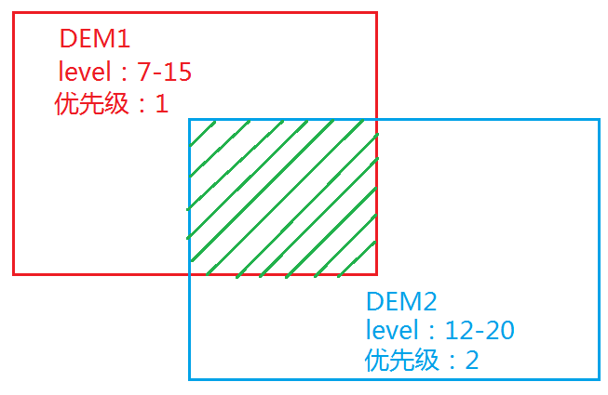
- 经/纬度：图层的最小、最大经纬度范围。
- 高程：图层的最小、最大高程范围
- 级别：数据的最小和最大级别。
- 历史时间：设置历史时间精度和时间
- 历史名称：设置历史时间的名称
- 可见性：设置图层在3D视窗中的初始可见性。
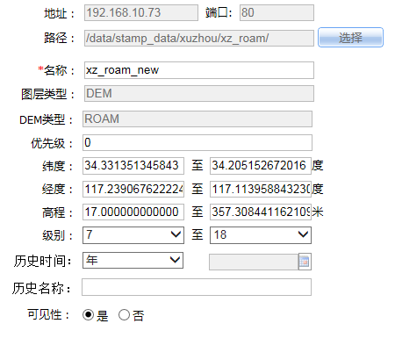

DOM
影像图层是DEM的地表纹理。
- 地址：数据存储服务器的IP地址和端口
- 路径：数据在服务器上的存储路径
- 名称：图层数据的图层名称。
- 图层类型：DOM
- 优先级：设置DOM的优先级，当多份DOM存在Box范围和Level重叠时必须设置。
- 经/纬度：图层的最小、最大经纬度范围。
- 级别：数据的最小和最大级别。
- 历史时间：设置历史时间精度和时间
- 历史名称：设置历史时间的名称
- 可见性：设置图层在3D视窗中的初始可见性。
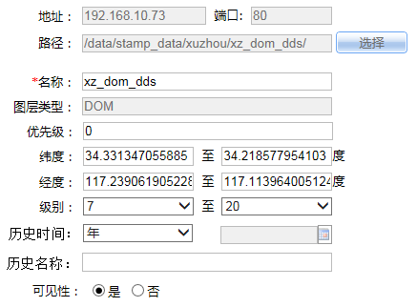

ModelLOD
模型LOD图层（Mesh和纹理都生成了LOD），用于表现地表建/构筑物
- 地址：数据存储服务器的IP地址和端口
- 路径：数据在服务器上的存储路径
- 名称：图层数据的图层名称。
- 图层类型：ModelLOD
- 数据类型：标识模型的数据类型
- 模型烘焙：模型纹理来源为非倾斜纹理或倾斜纹理
- GIS服务地址：从数据库中选择与图层进行属性关联的面或点数据
- 关键字段：设置关联表的关键字查询字段
- 经/纬度：图层的最小、最大经纬度范围。
- 高程：图层的最小、最大高程范围
- 级别：ModelLOD的最小和最大级别。
- 可见高度：摄像机的可见高度（单位为千米）。
- 历史时间：设置历史时间精度和时间
- 历史名称：设置历史时间的名称
- 可见性：设置图层在3D视窗中的初始可见性。
- 地下可见性：地下浏览或地面透明度后是否能看见位于地面以下的图层数据
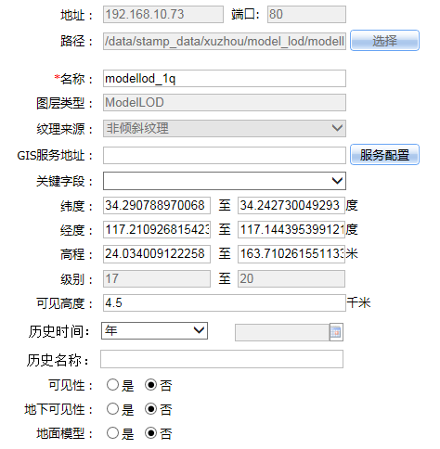

BIM
BIM图层，支持对象级控制。
- 地址：数据存储服务器的IP地址和端口
- 路径：数据在服务器上的存储路径
- 名称：图层数据的图层名称。
- 图层类型：BIM
- 经/纬度：图层的最小、最大经纬度范围。
- 高程：图层的最小、最大高程范围
- 可见高度：摄像机的最大可见高度（单位为千米）。
- 可见距离：摄像机的最大可见距离（单位千米）
- 历史时间：设置历史时间精度和时间
- 历史名称：设置历史时间的名称
- 可见性：设置图层在3D视窗中的初始可见性。
- 地下可见性：地下浏览或地面透明度后是否能看见位于地面以下的图层数据，允许修改

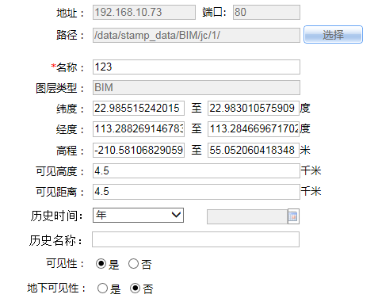

Block
简单纹理（如颜色纹理）模型编译发布生成的三维模型数据，其属性如下：
- 地址：数据存储服务器的IP地址和端口
- 路径：数据在服务器上的存储路径
- 名称：图层数据的图层名称。
- 图层类型：Block
- 数据类型：标识模型的数据类型
- 模型烘焙：模型纹理来源为非倾斜纹理或倾斜纹理
- GIS服务地址：从数据库中选择与图层进行属性关联的面或点数据
- 关键字段：设置关联表的关键字查询字段
- 经/纬度：图层的最小、最大经纬度范围。
- 高程：图层的最小、最大高程范围
- 可见高度：摄像机的可见高度（单位为千米）。
- 历史时间：设置历史时间精度和时间
- 历史名称：设置历史时间的名称
- 可见性：设置图层在3D视窗中的初始可见性。
- 地下可见性：地下浏览或地面透明度后是否能看见位于地面以下的图层数据，允许修改
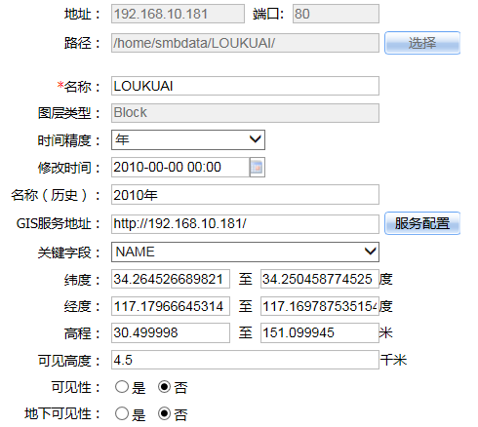

Billboard
通过通过导入矢量点（SHP）或手动在三维场景中种植生成并发布的片状树浏览图层。
- 地址：数据存储服务器的IP地址和端口
- 路径：数据在服务器上的存储路径
- 名称：图层数据的图层名称。
- 图层类型：Billbaord
- GIS服务地址：从数据库中选择与图层进行属性关联的点数据
- 关键字段：设置关联表的关键字查询字段
- 经/纬度：图层的最小、最大经纬度。
- 高程：图层的最小、最大高程
- 可见高度：摄像机的可见高度（单位为千米）。
- 可见距离：图层可见的摄像机水平距离。
- 历史时间：设置历史时间精度和时间
- 历史名称：设置历史时间的名称
- 可见性：设置图层在3D视窗中的初始可见性。
- 地下可见性：地下浏览或地面透明度后是否能看见位于地面以下的图层数据
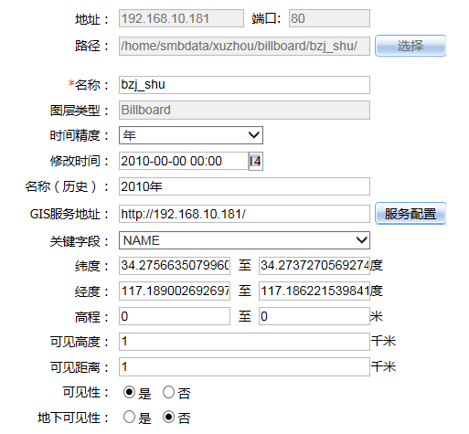

MatchModel
通过导入矢量点或手工三维场景中种植生成并发布成的部件模型浏览图层。
- 地址：数据存储服务器的IP地址和端口
- 路径：数据在服务器上的存储路径
- 名称：图层数据的图层名称。
- 图层类型：MatchModel
- GIS服务地址：从数据库中选择与图层属性关联的点数据
- 关键字段：设置关联表的关键字查询字段
- 经/纬度：图层的最小、最大经纬度。
- 高程：图层的最小、最大高程
- 可见高度：摄像机的可见高度（单位为千米）。
- 可见距离：图层可见的摄像机水平距离。
- 历史时间：设置历史时间精度和时间
- 历史名称：设置历史时间的名称
- 可见性：设置图层在3D视窗中的初始可见性。
- 地下可见性：地下浏览或地面透明度后是否能看见位于地面以下的图层数据

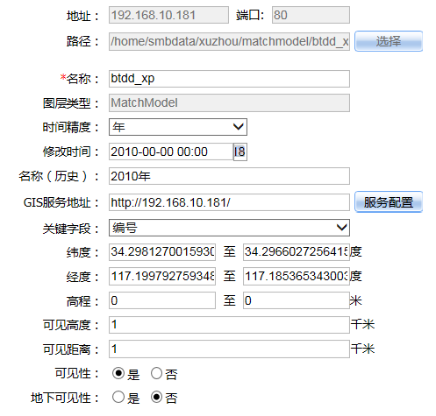

Pipeline
按照国家或地方管线标准自动生成的三维管线模型，是由多个单一图层类型（子图层）组成的混合图层。
- 地址：数据存储服务器的IP地址和端口
- 路径：数据在服务器上的存储路径
- 名称：图层数据的图层名称。
- 图层类型：Pipeline
- 管线类型：按照用户管线标准定义的管线大类编码
- GIS服务地址：从数据库中选择与图层属性关联的点、线和面矢量数据
- 经/纬度：图层的最小、最大经纬度范围。
- 高程：图层的最小、最大高程范围
- 子图层：管线编译发布时根据每个管线图层生成的子图层类型自动生成的子图层编码。
- 自定义颜色：管线图层自定义颜色，其设置影响管线系统“自定义颜色”功能。
- 可见高度：摄像机的可见高度（单位为千米）。
- 历史时间：设置历史时间精度和时间
- 历史名称：设置历史时间的名称
- 可见性：设置图层在3D视窗中的初始可见性。
- 地下可见性：地下浏览或地面透明度后是否能看见位于地面以下的图层数据
- 重点管线：设置图层是否是重点管线
- 管理范围：设置图层的法定管理范围，设置影响管线系统重点管线中“管理范围”、“管理区监测”功能
- 保护范围：设置图层的法定保护范围，设置影响管线系统重点管线中“保护范围”、“保护区监测”功能
注：重点管线功能主要针对中高压燃气、供水主干管道等重要管线。
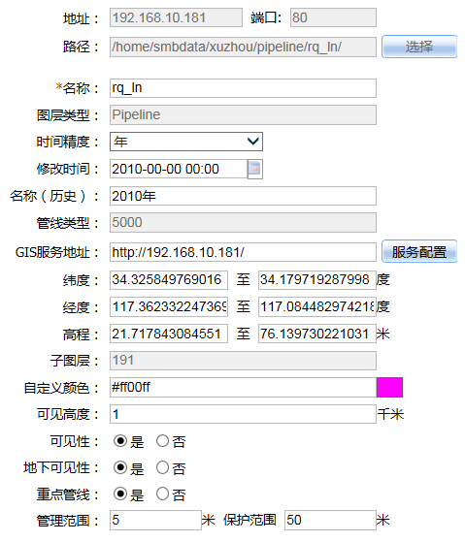

ObliquePhoto
倾斜模型图层，其属性包括：
- 地址：数据存储服务器的IP地址和端口
- 路径：数据在服务器上的存储路径
- 名称：图层数据的图层名称。
- 图层类型：ObliquePhoto
- GIS服务地址：从数据库中选择与图层进行属性关联的面或点数据
- 关键字段：设置关联表的关键字查询字段
- 经/纬度：图层的最小、最大经纬度范围。
- 高程：图层的最小、最大高程范围
- 级别：图层的最小和最大级别。
- 可见高度：摄像机的可见高度（单位为千米）。
- 历史时间：设置历史时间精度和时间
- 历史名称：设置历史时间的名称
- 可见性：设置图层在3D视窗中的初始可见性。
- 地下可见性：地下浏览或地面透明度后是否能看见位于地面以下的图层数据
- 数据版本：数据格式版本

矢量服务

添加矢量服务
添加二维矢量数据库图层或二维矢量数据服务到当前选中工程中，其中二维矢量数据库的登录信息配置在当前工程中。
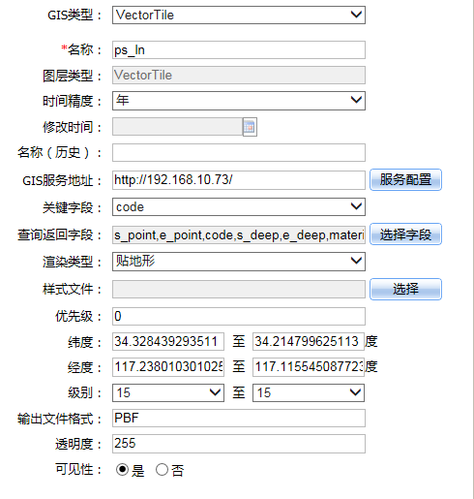

VectorTile
将二维矢量数据库中的点、线和面添加为矢量瓦片图层，其属性如下：
- 名称：图层数据的图层名称。
- 图层类型：VectorTile
- GIS服务地址：从数据库中点、线和面矢量数据
- 关键字段：关键字查询的字段名成，为唯一标识字段
- 属性字段：矢量瓦片中保留的属性字段
注：瓦片配色只能使用关键字段 + 属性字段
- 数据类型：矢量数据类型（点、线或面）
- 渲染类型：设置贴地形或贴模型，其中模型包括模型LOD、倾斜、Block、BIM等图层类型。
- 样式文件：为矢量瓦片图层添加已经存在的样式文件。
注：当对样式文件（*.prj2d）和符号库文件（* .symlib）进行拷贝时，需要同步拷贝字体文件至.. \Assets\Fonts，并同步修改样式文件中符号库文件的路径。
- 优先级：设置影像、矢量瓦片的全局优先级（数字越大优先级越高），默认按图层树上的顺序进行绘制。
- 经/纬度：图层的最小、最大经纬度。
- 级别：矢量瓦片的最小和最大级别
注：相邻级别瓦片数量相差4倍，矢量瓦片级别一般为10至15级，特殊情况根据矢量面可见高度和单个矢量面平均大小确定。
- 输出文件格式：默认以PBF格式输出
- 历史时间：设置历史时间精度和时间
- 历史名称：设置历史时间的名称
- 可见性：设置图层在3D视窗中的初始可见性。
- 批处理/更新：对矢量瓦片进行预切片处理，以提升切片加载效率。当数据库中的数据发生变化时，可以通过更新功能进行更新。
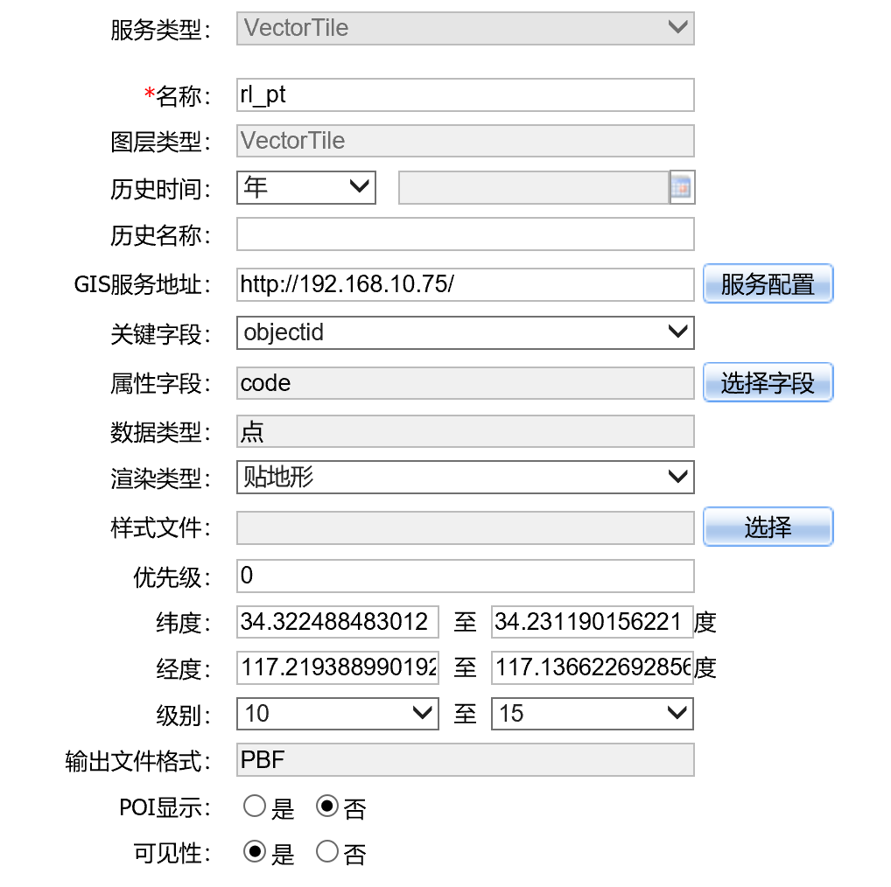

TileBlock
基于矢量瓦片实时生成三维体量模型（矢量瓦片楼块），其属性包括：
- 名称：图层数据的图层名称。
- 图层类型：TileBlock
- GIS服务地址：从数据库中点、线和面矢量数据
- 关键字段：关键字查询的字段名成，为唯一标识字段
- 查询返回字段：矢量瓦片中保留的属性字段
- 经/纬度：图层的最小、最大经纬度。
- 高程：图层的最小、最大高程
- 级别：矢量瓦片楼块的最小和最大级别，一般设置为10至15级。
- 可见高度：矢量瓦片楼块的可见最大高度
- 可见距离：矢量瓦片楼块的可见最远距离
- 楼高设置：按照楼高或楼层数生成体量模型，选择对应的楼高字段或楼层字段（设置层高）。
- 楼底高程：从地形服务上获取或从高程字段获取，设置对应的地形服务地址或选择高程字段
- 高程偏移：在楼底高程设置基础上进行楼底高程偏移
- 样式文件：为矢量瓦片楼块图层添加已经存在的样式文件。
注：当对样式文件（*.prj2d）和符号库文件（* .symlib）进行拷贝时，需要同步拷贝字体文件至.. \Assets\Fonts，并同步修改样式文件中符号库文件的路径。
- 历史时间：设置历史时间精度和时间
- 历史名称：设置历史时间的名称
- 可见性：设置图层在3D视窗中的初始可见性。
- 地下可见性：设置图层的地下可见性。
- 批处理/更新：对矢量瓦片进行预切片处理，以提升切片加载效率。当数据库中的数据发生变化时，可以通过更新功能进行更新。

WMS
接入OGC的WMS标准服务。
- 名称：图层名称。
- 图层类型：WMS
- 版本：WMS协议版本
- WMS服务地址：WMS服务器IP地址，支持平面坐标系和经纬度坐标系。
- 授权码：WMS服务的授权码
- 图层：选择WMS服务的数据图层，需要勾选接入的图层，设置每个图层的初始可见性、可见级别，以及图层绘制优先级（优先级为全局设置，对POI、Polyline、Polygon、GISPOI、GISPolyline、GISPolygon都有效）
- 背景透明：设置返回图片的背景是否透明。
- 优先级：设置WMS图层的DOM、矢量瓦片、WMTS和WMS的全局绘制优先级，默认以图层树顺序进行绘制
- 经纬度：图层的最小和最大经度、纬度
- 最高可见级别：按级别控制数据的可见性
- 历史时间：设置历史时间精度和时间
- 历史名称：设置历史时间的名称
- 可见性：图层的初始可见性
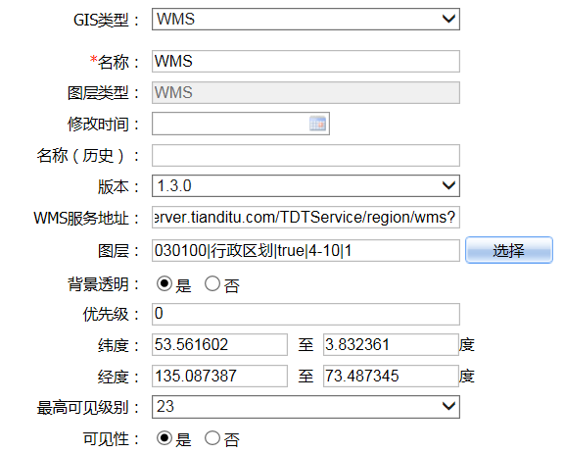

WMTS
接入OGC的WMTS标准服务
- 名称：图层名称。
- 图层类型：WMTS
- WMTS服务地址：WMTS服务的URL地址，支持平面坐标系和经纬度坐标系。
- 授权码：授权码
- 图层名称：图层的名称
- 样式：WMTS的样式。
- 瓦片矩阵集：TileMatixSet值，存在多个时选择一个
- 空间参考：对于平面坐标系的WMTS服务需要设置从平面转为经纬度的空间参考文件（Stamp各种数据发布工具均能生成）
- 优先级：设置WMTS图层的DOM、矢量瓦片、WMTS和WMS的全局绘制优先级，默认以图层树顺序进行绘制
- 经纬度：图层的最小和最大经度、纬度
- 级别：设置WMTS服务接入的level最小和最大级别
- 最高可见级别：按级别控制数据的可见性
- 历史时间：设置历史时间精度和时间
- 历史名称：设置历史时间的名称
- 可见性：图层的初始可见性

MVT
注册基于MapBox标准的矢量瓦片服务，其属性包括：
- 名称：图层名称。
- 图层类型：MVT
- Tile原点：支持Tile左上角（如MapBox）或Tile左下角（如GeoServer）
- 坐标系：支持伪墨卡托投影（EPSG3857）或经纬度坐标系
- MVT服务地址： URL地址。
- 授权码：服务的授权码
- 样式文件：为MVT服务图层配置已经存在的样式文件（*.prj2d）
- 渲染类型：贴地形或贴模型
- 优先级：设置图层的DOM、矢量瓦片、WMTS和WMS的全局绘制优先级，默认以图层树顺序进行绘制
- 经纬度：图层的最小和最大经度、纬度
- 级别：设置level最小和最大级别，一般为10至15级
- 输出文件格式：默认输出格式为PBF
- 历史时间：设置历史时间精度和时间
- 历史名称：设置历史时间的名称
- 可见性：图层的初始可见性

ArcGIS MapServer
接入ArcGIS MapServer服务
- 名称：图层名称。
- 图层类型：ArcGIS MapServer
- MapServer服务地址：ArcGIS MapServer服务的URL地址，支持平面坐标系和经纬度坐标系。
- 空间参考：对于平面坐标系的ArcGIS MapServer服务需要设置从平面转为经纬度的空间参考文件（Stamp各种数据发布工具均能生成）
- 服务类型：ArcGIS Mapsever动态服务或静态服务
- 优先级：设置WMTS图层的DOM、矢量瓦片、WMTS和WMS的全局绘制优先级，默认以图层树顺序进行绘制
- 经纬度：WMS图层的最小和最大经度、纬度
- 级别：设置服务接入的level最小和最大级别
- 最高可见级别：按级别控制数据的可见性
- 历史时间：设置历史时间精度和时间
- 历史名称：设置历史时间的名称
- 可见性：图层的初始可见性

模型服务

3DTiles
接入OGC的Cesium标准3DTiles（GLTF 2.0）服务。
- 名称：图层数据的图层名称。
- 图层类型：Cesium3DTileset
- 服务地址：3DTiles数据服务URL地址
- 历史时间：设置历史时间精度和时间
- 历史名称：设置历史时间的名称
- 可见性：图层的初始可见性

Terrain
接入Cesium标准的Terrain地形服务。
- 名称：图层数据的图层名称。
- 图层类型：DEM。
- DEM类型：Cesium
- 服务地址：CesiumTerrain服务的URL地址
- 优先级：设置DEM的优先级，当多份DEM存在Box范围和Level重叠时必须设置。
- 经/纬度：图层的最小、最大经纬度范围。
- 高程：图层的最小、最大高程范围
- 级别：图层的最小和最大级别。
- 历史时间：设置历史时间精度和时间
- 历史名称：设置历史时间的名称
- 可见性：设置图层的初始可见性。

3Dtilse服务配置
实现3DTiles三维数据服务的添加、删除和发布：
- 添加：选择文件夹下的tileset.json文件将该3Dtiles数据添加到3DTiles服务中，添加后的3Dtiles数据服务属性（如服务名称、数据范围等）不允许修改。
- 删除：删除选中的3DTiles数据服务
- 对外发布：将选中的3DTiles数据发布成三维数据服务，发布后的三维数据服务可以取消。
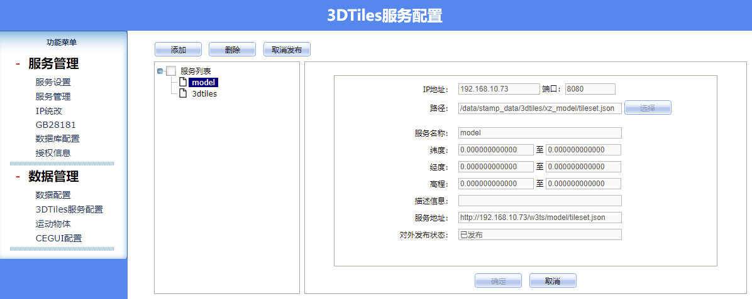

可以将3DTiles数据服务的服务复制复制后在“数据配置/模型服务”中以添加3Dtiles方式进行添加、验证。
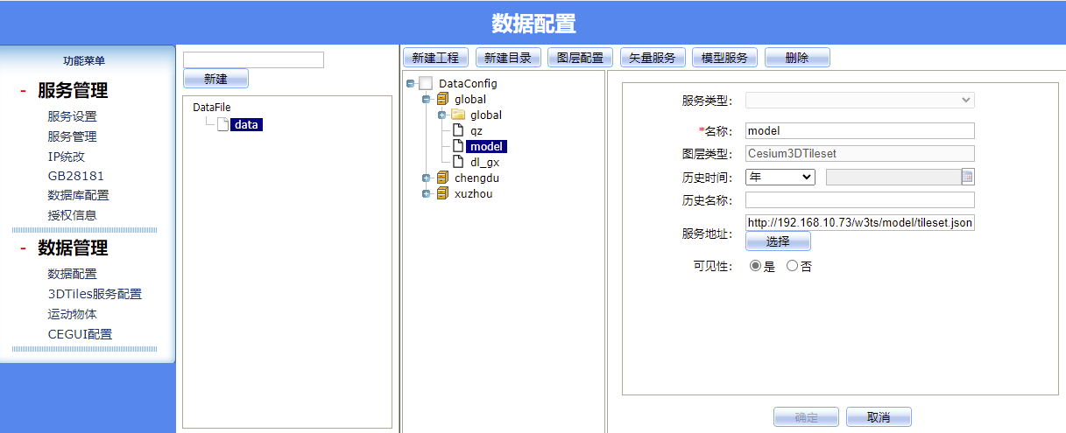

运动物体
将运动物体拷贝到/data/dynamic目录中。
配置飞行路径和场景漫游需要的骨骼动画对象和运动物体，配置成果（dynamic_list.dyn）保存在StampManager存储路径中。
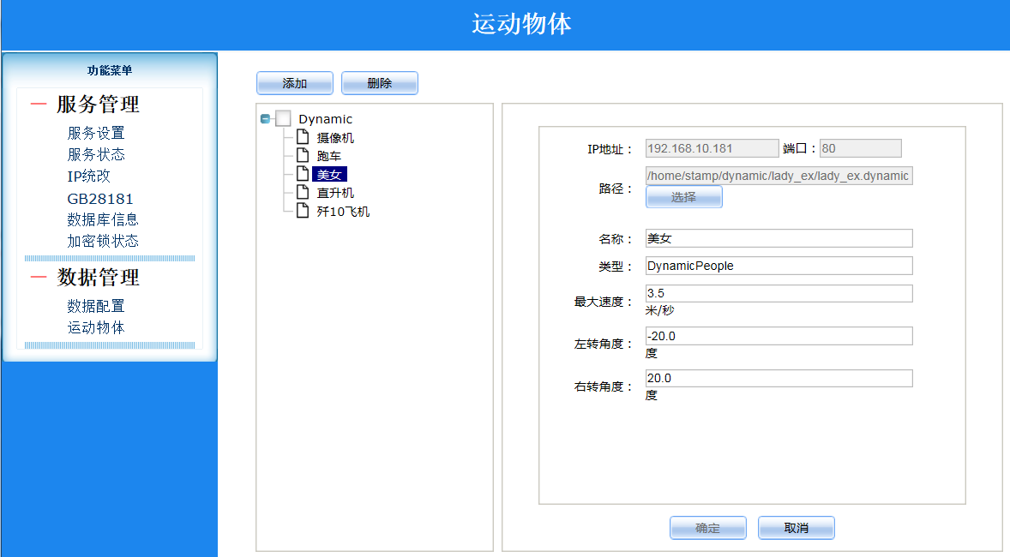
- 骨骼动画：添加一个带骨骼动画的动画人（*.dynamic）
- IP地址/端口：动画人存储服务器IP地址/端口
- 路径：动画人在服务器上的存储路径
- 名称：动画人的名称
- 类型：添加运动物体的类型
- 最大速度：动画人运动时的最大速度，调整时需注意人行走的实际效果
- 左转角度：动画人左转弯的单次响应时的转弯角度
- 右转角度：动画人右转弯的单次响应时的转弯角度
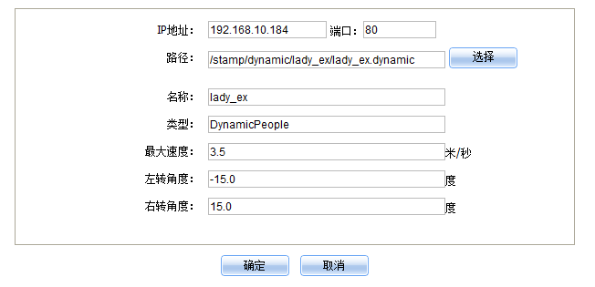
- 运动对象：添加一个带骨骼动画的动画对象（如车轮会转的汽车等，*.dynamic）
- IP地址/端口：动画人存储服务器IP地址/端口
- 路径：动画人在服务器上的存储路径
- 名称：动画人的名称
- 类型：添加运动物体的类型
- 初始速度：动画对象运动时的初始速度
- 加速速率：动画对象的加速速率
- 减速速率：动画对象的减速速率
- 左转角度：动画对象左转弯的单次响应时的转弯角度
- 右转角度：动画对象右转弯的单次响应时的转弯角度
- 最大速度：动画对象通过加速速率达到的最大速度
- 最小速度：动画对象通过加速速率达到的最小速度
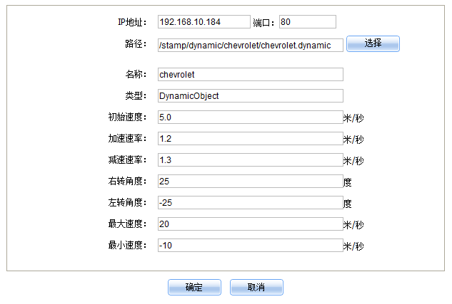
- 飞行物体：添加一个不带骨骼动画的普通飞行对象（如飞机等，*.dynamic）
- IP地址/端口：动画人存储服务器IP地址/端口
- 路径：动画人在服务器上的存储路径
- 名称：动画人的名称
- 类型：添加对象的类型
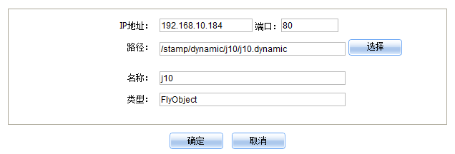

CEGUI配置
StampGIS ActiveX界面支持CEGUI，配置前将CEGUI资源拷贝到/data/CEGUI目录中。
在CEGUI配置界面中选择CEGUI资源索引文件（*.scheme）。
允许添加多个资源，每个资源对应一个资源索引文件。
